Портфолио проектов и задач Разработчика ПО

Хижняк Павел Анатольевич (1986г)

(<https://github.com/PavloKhyzhniak>)

## Технические навыки:

* Programming on **C, C++, T-SQL, C#, Java, JS(javascript), Python, FreePascal, Step5, Step7(**LAD, FBD, STL**);**
* MCU development: **AVR 8-bit, STM 32-bit**
* Skills: **STL, algorithms, and data structures**
* Software design : **OOP, TDD, UML;**
* Protocoles: **WebSocket, http;**
* Web: **HTML5, CSS, jQuery, Bootstrap;**
* Technologies: **Window Forms, WPF, WCF, LINQ**, **ADO.NET, EF(Entity Framework), ASP.NET MVC5, Web API, AJAX.NET, Webservices .NET, REST API, Flask, Django;**
* Databases: **MS SQL;**
* Servers: **MS IIS;**
* Version control systems: **GIT;**
* Operation systems: **Windows;**
* IDE: **MS VisualStudio 2019, MS SQL Server 2019, Simatic Manager, Simatic WinCC flexible2007, TIA Portal V13-15, Lazarus, MS Visual Studio Code**

## Проекты:

C++,C#

1. Задача – Обход конем шахматной доски
2. Задача – Ханойская башня
3. Задача – Генерация шахматной позиции и проверка на мат в один ход.
4. Задача – Головоломка «Небоскребы»
5. Реализовать Telegram Bot

MS SQL(T-SQL)

1. Для заданных полей спроектировать БД(задел БД для работы с аэропортом).
2. Спроектировать БД отеля:
3. Спроектировать БД театра
4. Спроектировать БД школы(расписание и прочее)

C#

1. Разработать класс FolderScanner
2. Реализовать систему резервного копирования
3. Реализовать Discord Bot
4. Сделать модуль шифрования и архивирования данных
5. Сделать модуль анализирующий библиотеку

Unit Test

1. Покрыть тестами классы модели.

UML

1. Спроектировать программу Архиватор
2. Спроектировать Мессенджер
3. Спроектировать музыкальный проигрыватель
4. Спроектировать Антивирус

C# WindowForms

1. Файловый менеджер
2. Простой редактор графических файлов(рисунков)
3. Телефонная книга
4. Файловый редактор
5. Реализация фоновой заставки(немного анимации)

C++ Win32API

1. Реализовать калькулятор и Игру «Крестики-нолики»

C# WindowForms

1. Система учета семейного бюджета
2. Игра «Пазл»
3. Игра «Пятнашки»

C++ SFML

1. Игра «Змейка»

C# WPF

1. Foto Reader
2. Сделать графическую визуализацию для работы с графом.
3. Файловый менеджер
4. Редактор XML и RichTextReader
5. Разработать игры: «Минер», «Пятнашки», «Пазлы», «Крестики - нолики»
6. Аналог редактора реестра и проводника
7. Построение частотного словаря используя многопоточность

C# Windows Service

1. Создать службу Логгирования изменения в рабочей папке

C# ADO.NET

1. Работа с БД MS SQL на примере Производители-Самолеты и Проекты-Исполнители

HTML5 + CSS3

1. Базовые навыки работы с HTML5 + CSS3 (flex, bootstrap, media, animation)

C# Threads

1. Визуализация сортировок(многопоточность)

C# WPF

1. Добавить систему плагинов в файловый менеджер.
2. Создание простого веб-браузера
3. Простой мессенджер (Сервер-Клиент)
4. Загрузчик приложений(в качестве примеров файловый репозиторий и youtube player)

C# WCF

1. Создание мессенджера(чат, обмен файлами)
2. Файловое хранилище(RSA авторизация, шифрование данных и архивирование данных)

C# ASP.NET

1. Сервис представление данных из БД
2. Сервис аренды автомобилей
3. Сервис работы с системными процессами и задачами. Удаленный запуск программ.

JavaScript

1. Разработать страницу создания тестов
2. Простая игра танчики
3. Шарики в браузере

# Задача 54

# Решение

# Технологии

# Скрины

# Задача 53

# Решение

# Технологии

# Скрины

# Задача 52

Шарики в браузере

# Решение

# Технологии

JavaScript

# Скрины

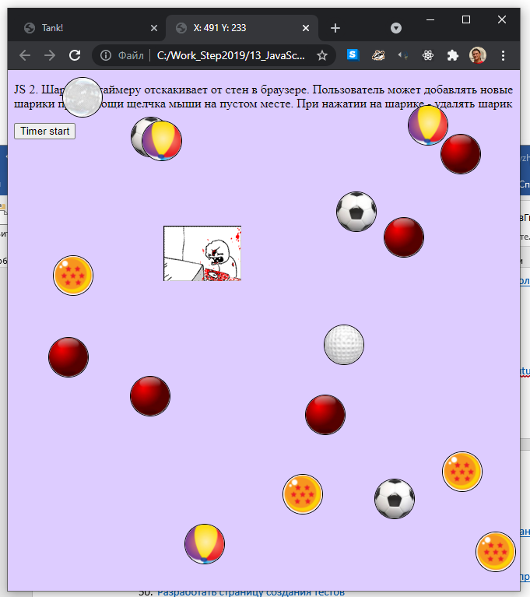

# Задача 51

Простая игра танчики

# Решение

# Технологии

JavaScript

# Скрины

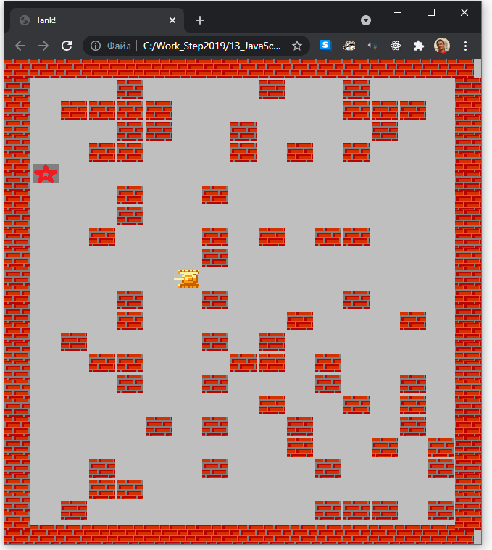

# Задача 50

Разработать страницу создания тестов

# Решение

# Технологии

JavaScript

# Скрины

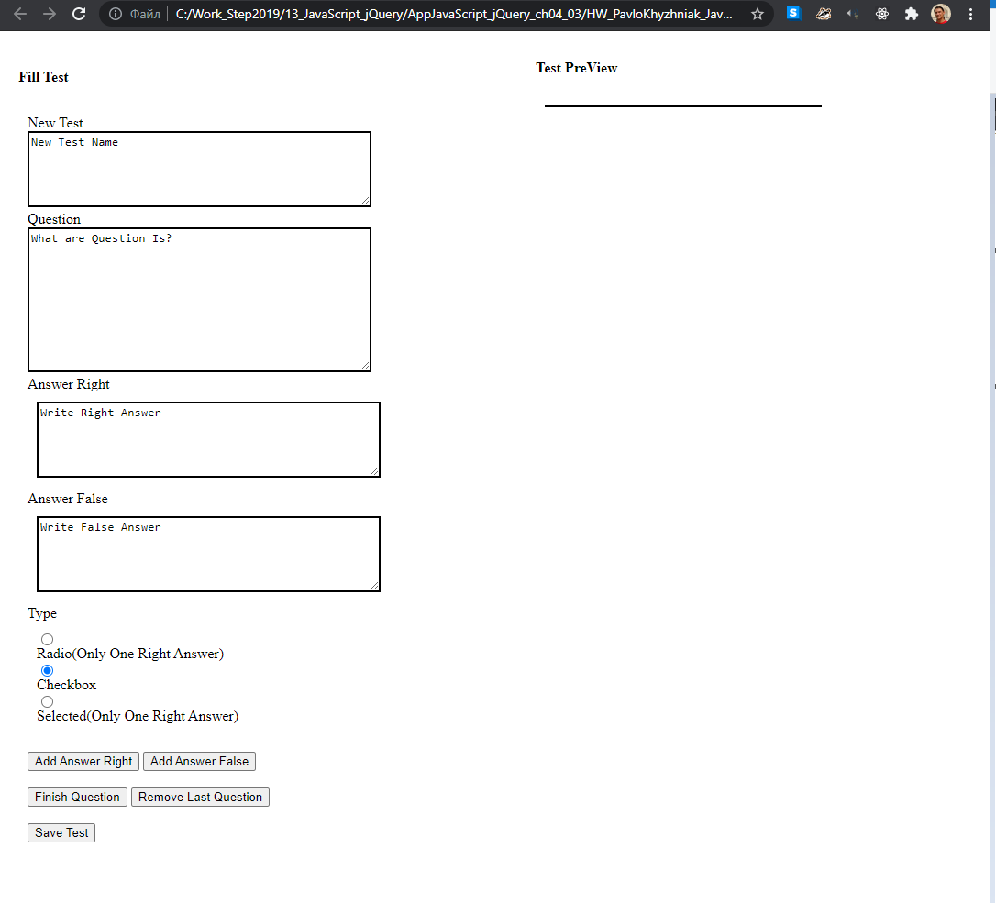

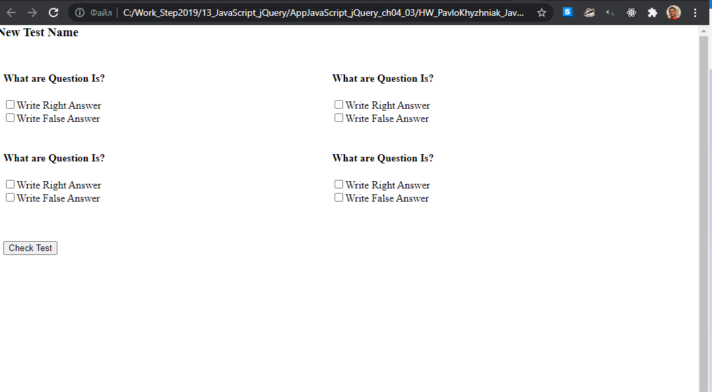

# Задача 49

Сервис работы с системными процессами и задачами. Удаленный запуск программ.

# Решение

# Технологии

C# ASP.NET

# Скрины

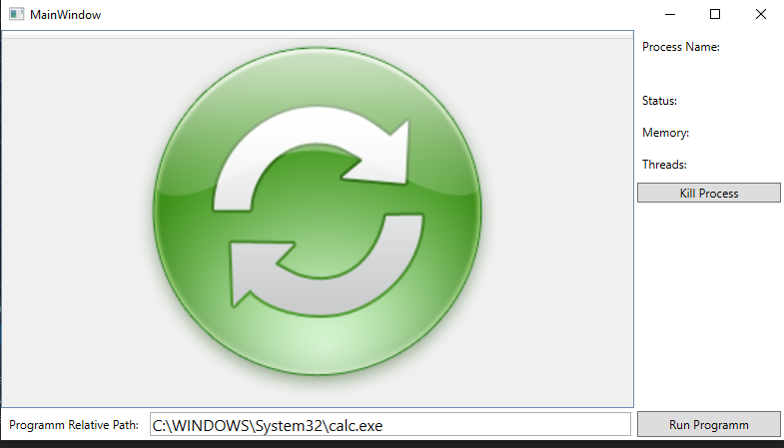

# Задача 48

Сервис аренды автомобилей

# Решение

# Технологии

C# ASP.NET

# Скрины

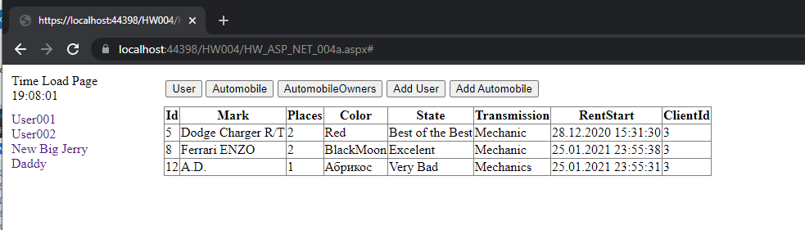

# Задача 47

Сервис представление данных из БД

# Решение

# Технологии

C# ASP.NET

# Скрины

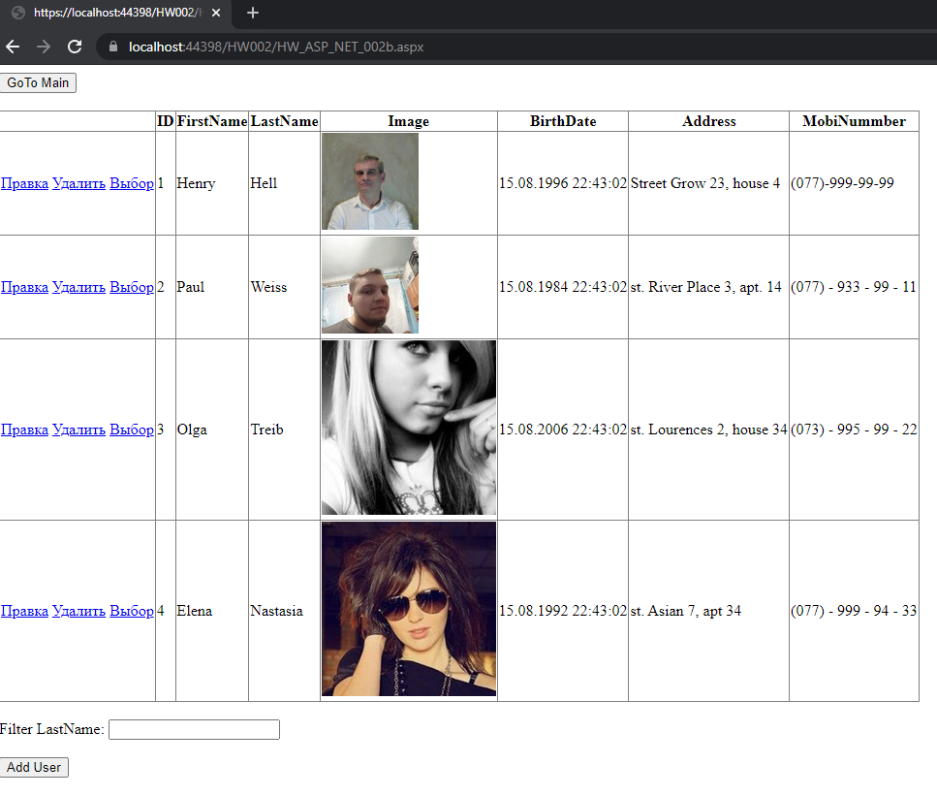

# Задача 46

Файловое хранилище(RSA авторизация, шифрование данных и архивирование данных)

# Решение

# Технологии

C# WCF

# Скрины

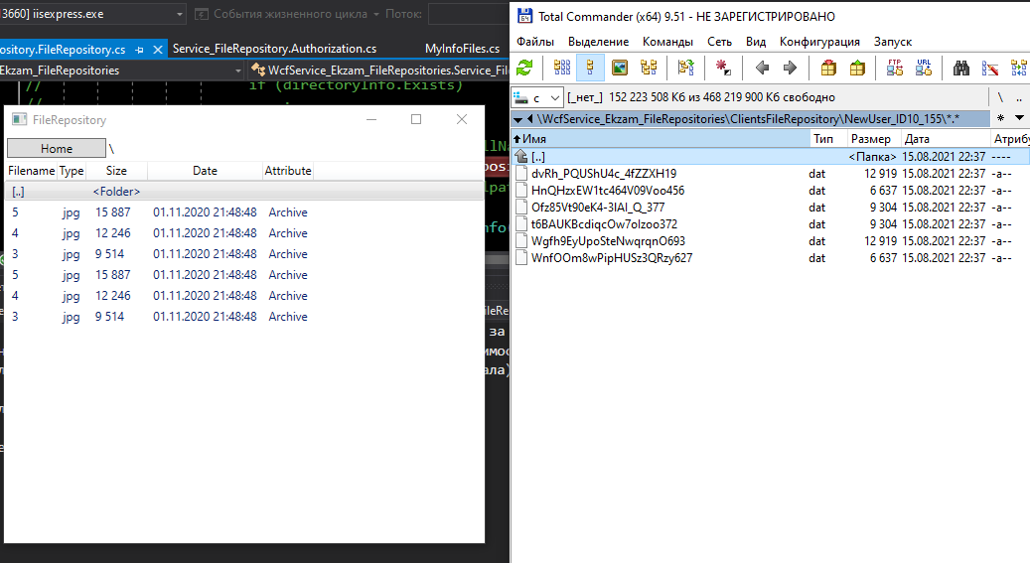

# Задача 45

Создание мессенджера(чат, обмен файлами)

# Решение

# Технологии

C# WCF

# Скрины

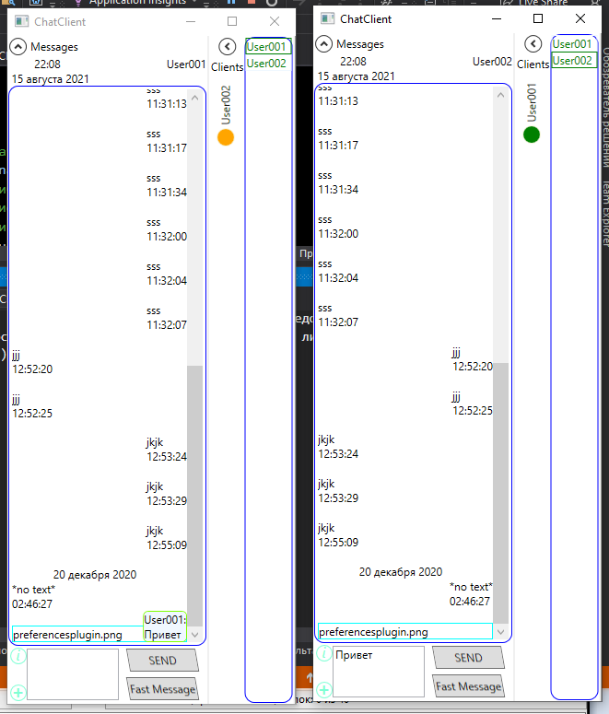

# Задача 44

Загрузчик приложений(в качестве примеров файловый репозиторий и youtube player)

# Решение

# Технологии

C# WPF

# Скрины

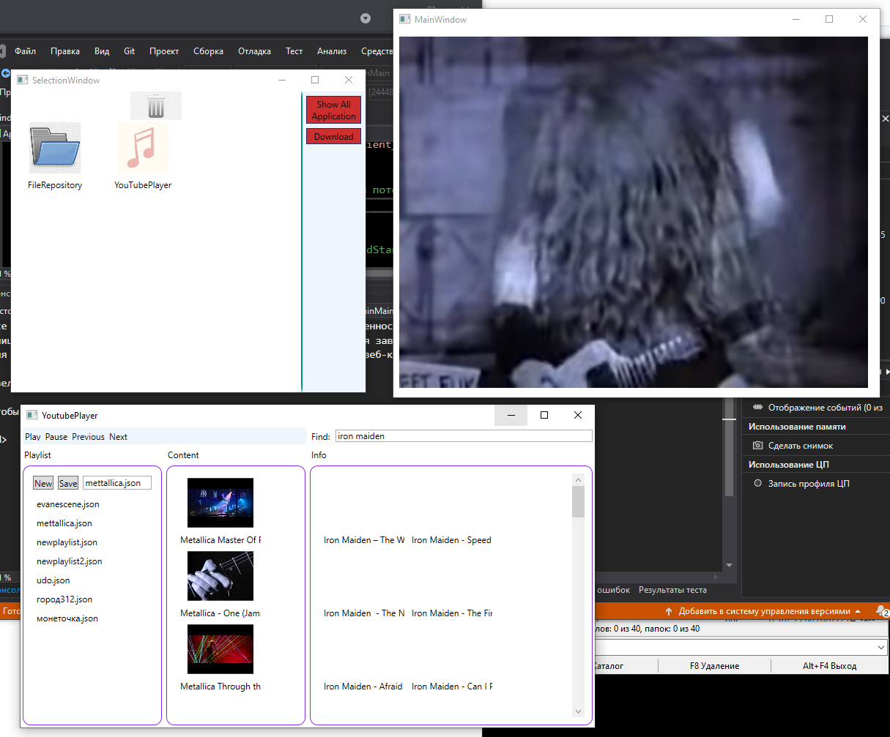

# Задача 43

Простой мессенджер (Сервер-Клиент)

# Решение

# Технологии

C# WPF Sockets

# Скрины

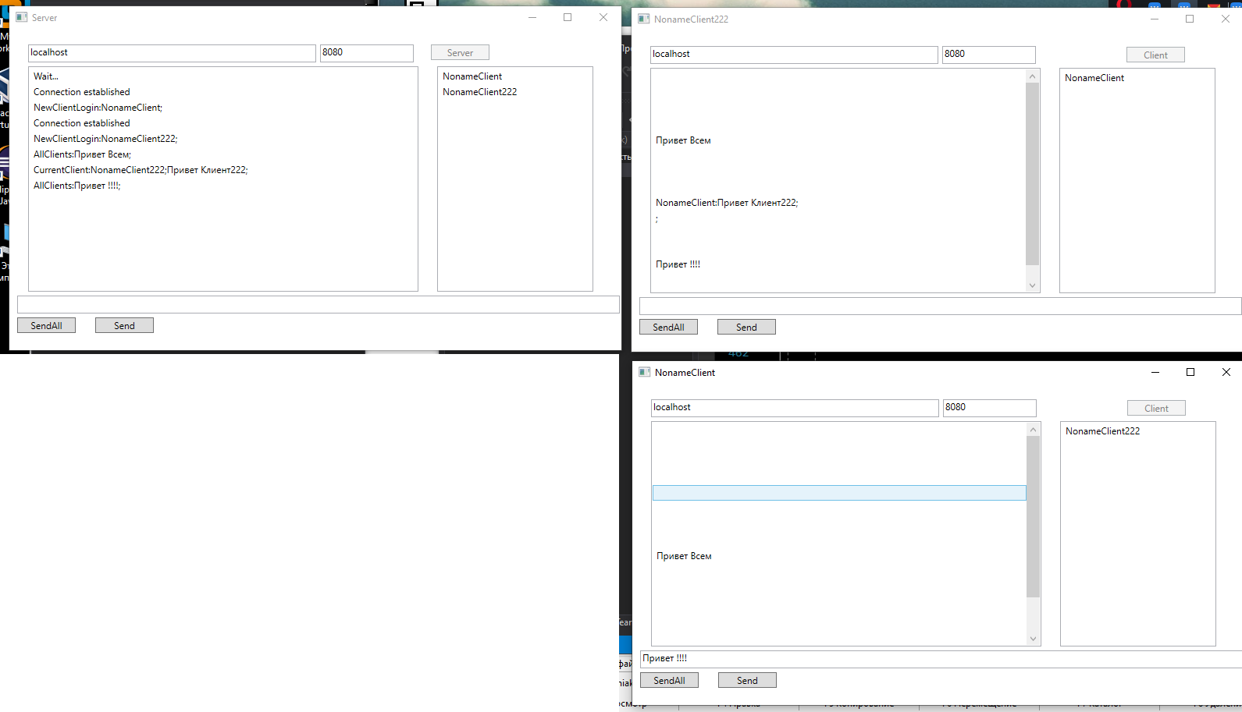

# Задача 42

Создание простого веб-браузера

# Решение

# Технологии

C# WPF

# Скрины

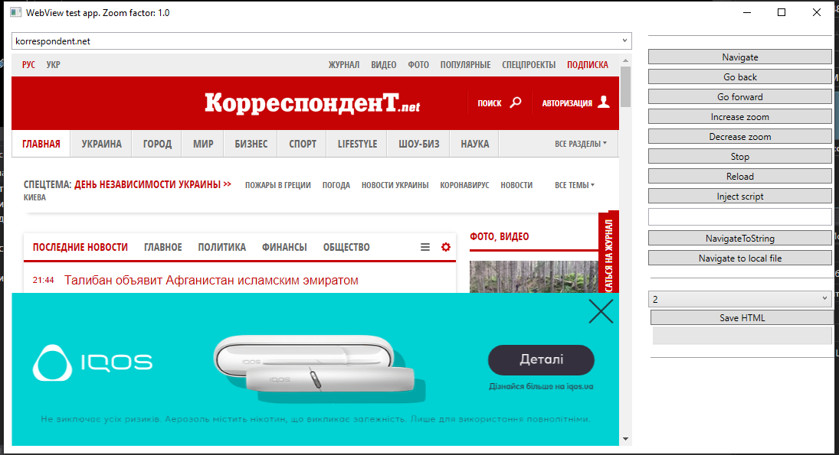

# Задача 41

Добавить систему плагинов в файловый менеджер.

# Решение

# Технологии

C# WPF

# Скрины

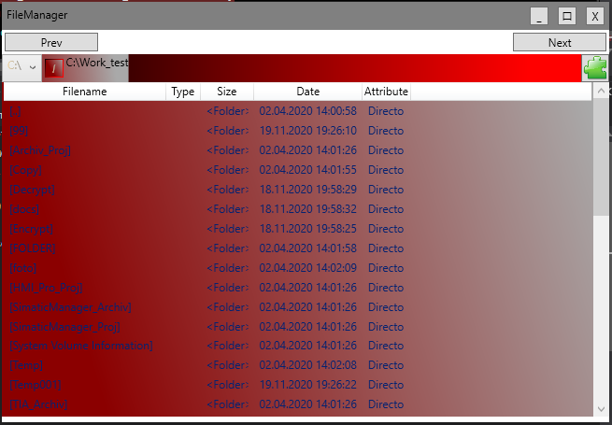

# Задача 40

Визуализация сортировок(многопоточность)

# Решение

# Технологии

C# WPF

# Скрины

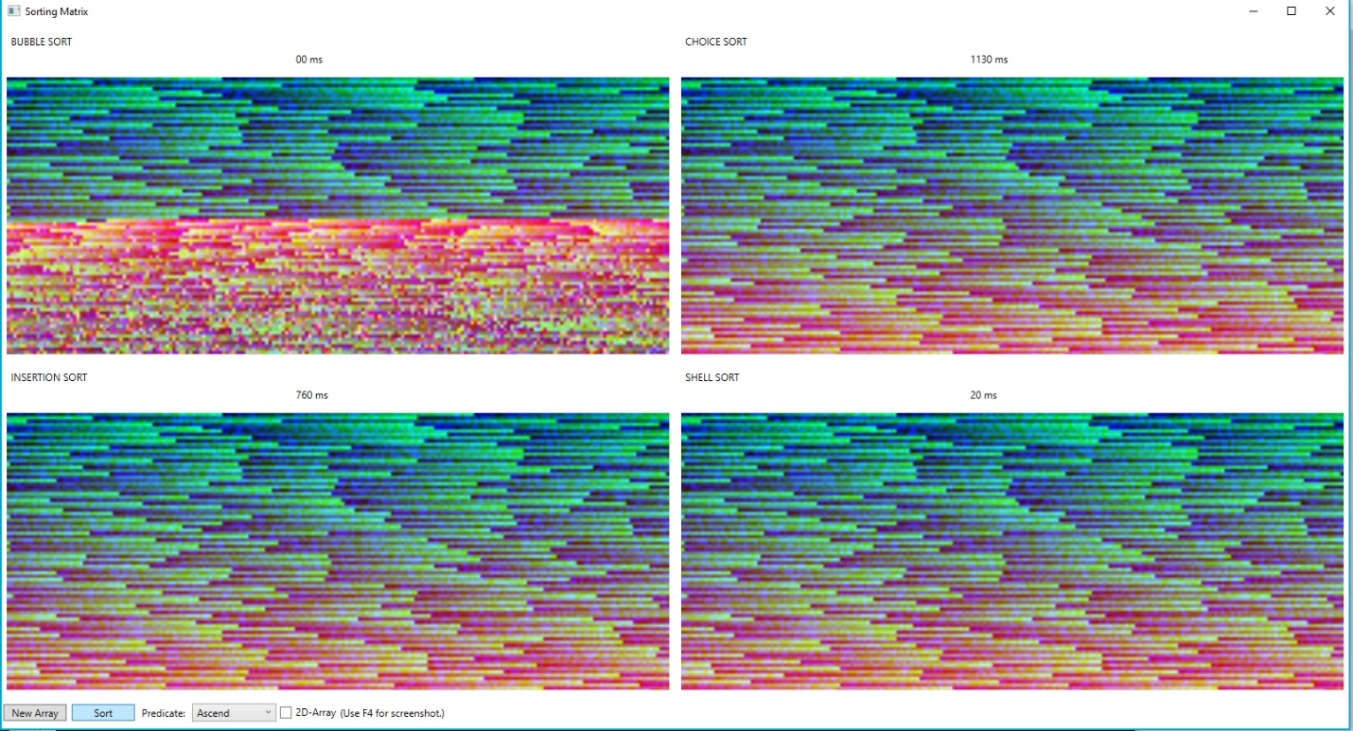

# Задача 39

Базовые навыки работы с HTML5 + CSS3 (flex, bootstrap, media, animation)

# Решение

# Технологии

HTML5, CSS3

# Скрины

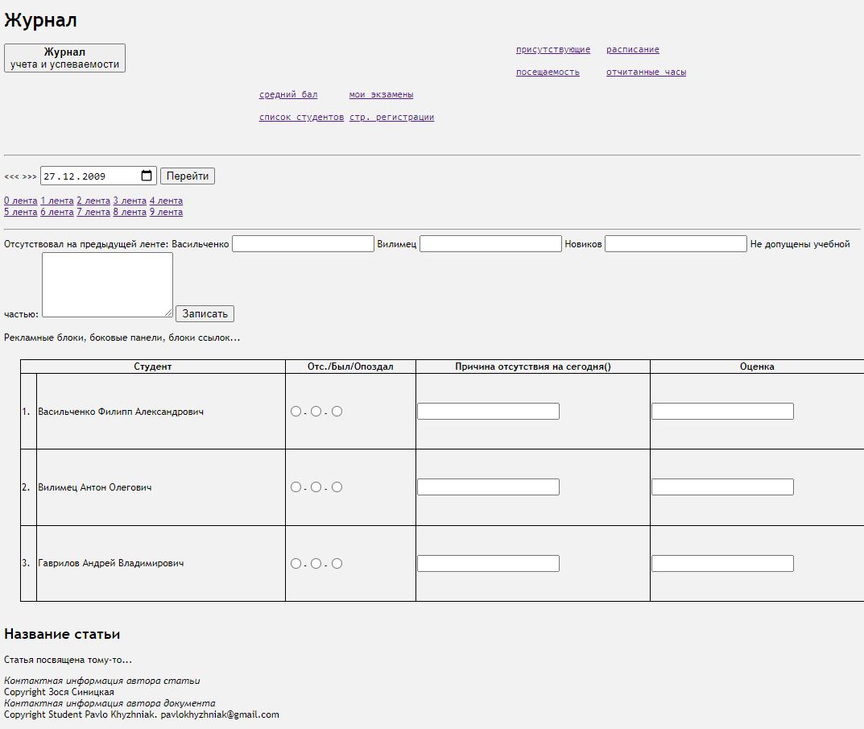

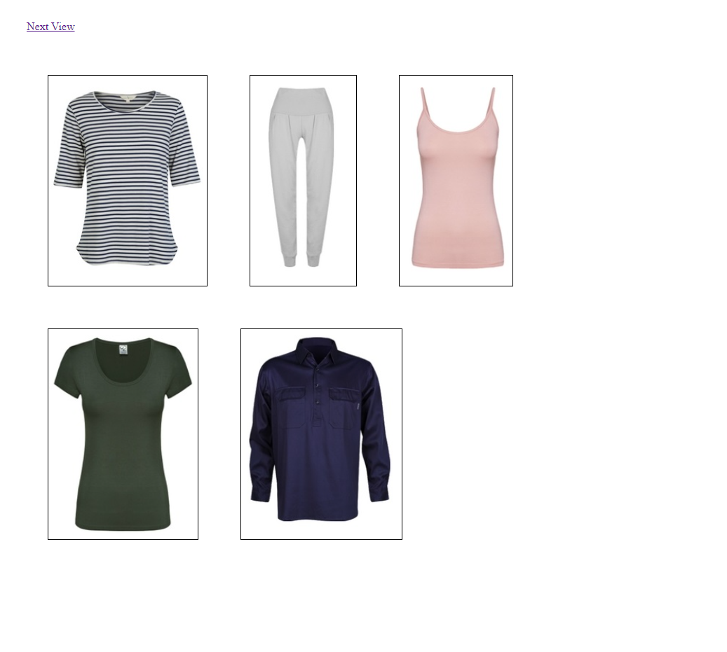

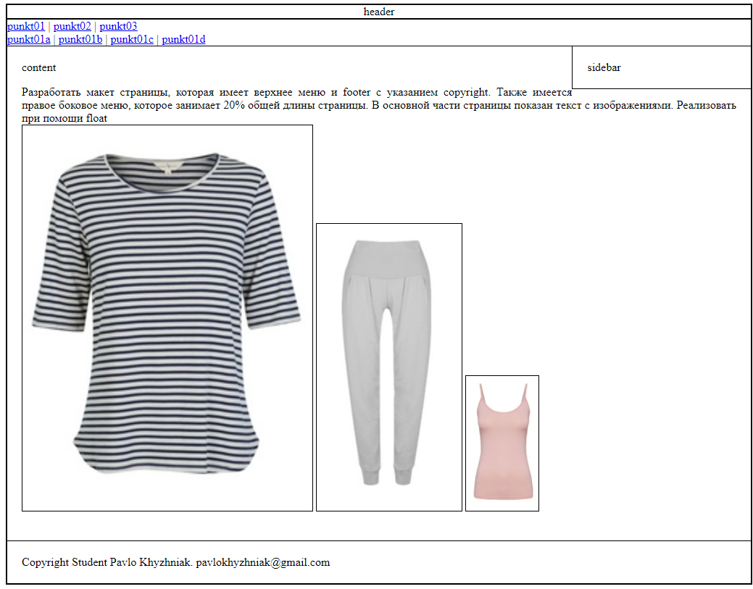

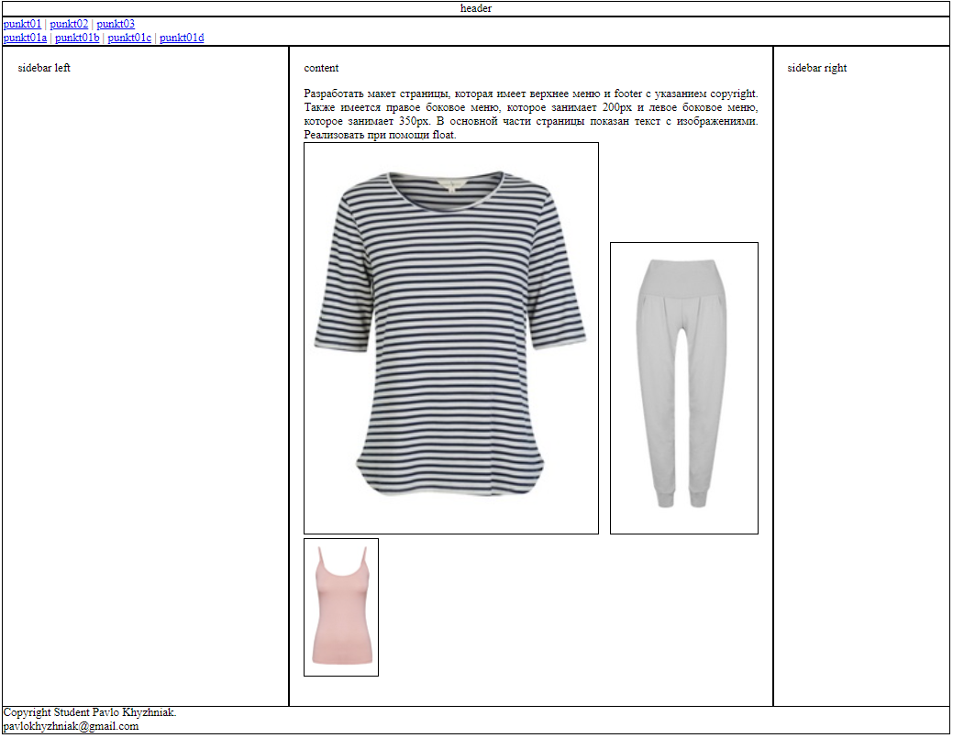

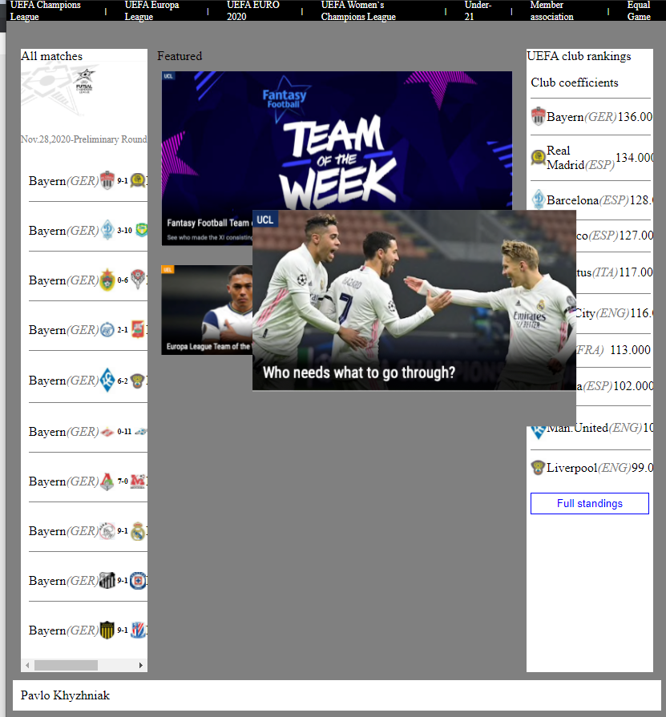

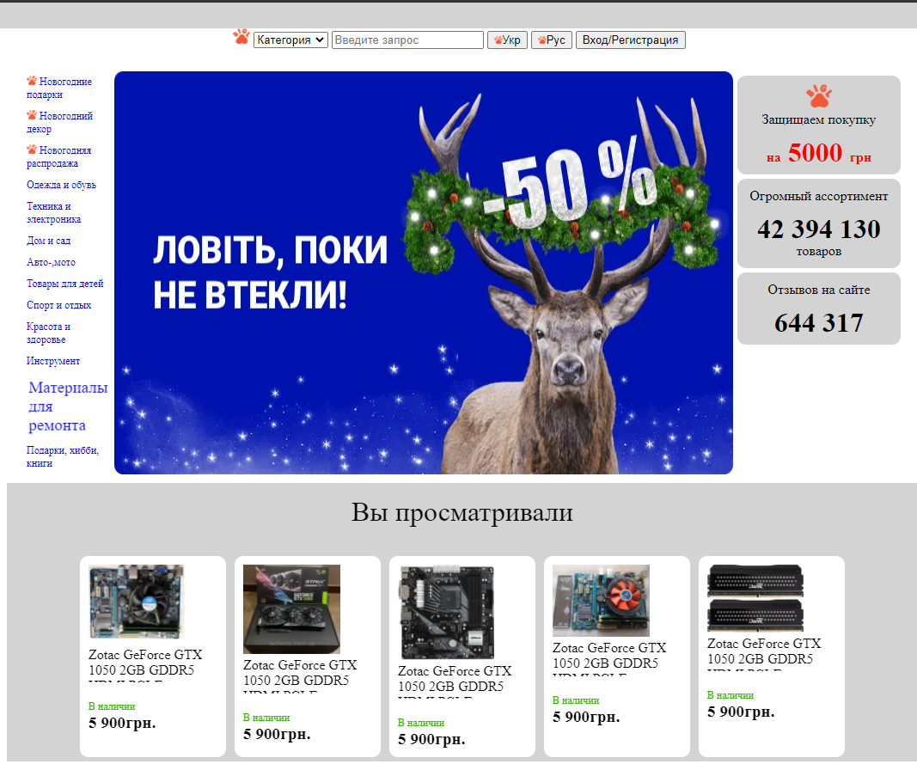

# Задача 38

Работа с БД MS SQL на примере Производители-Самолеты и Проекты-Исполнители

# Решение

CodeFirst

DatabaseFirst

LinqToSQL

SQLDataAdapter

SQLDataAdapter_TypedDataSet

SQLDataReader

# Технологии

C# ADO.NET

# Скрины

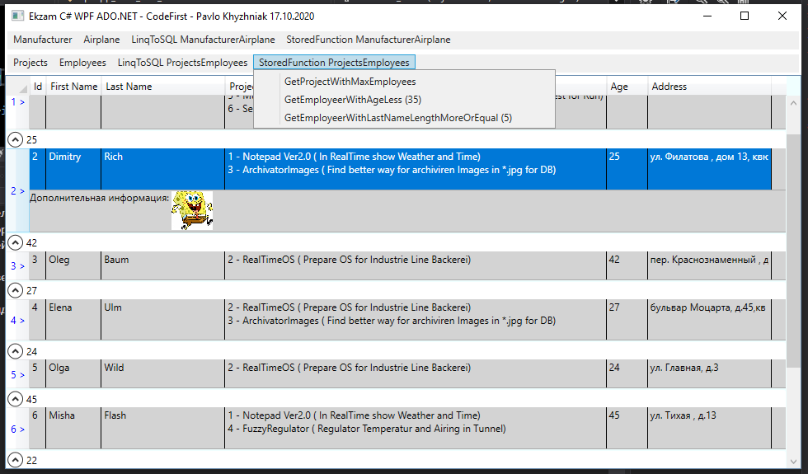

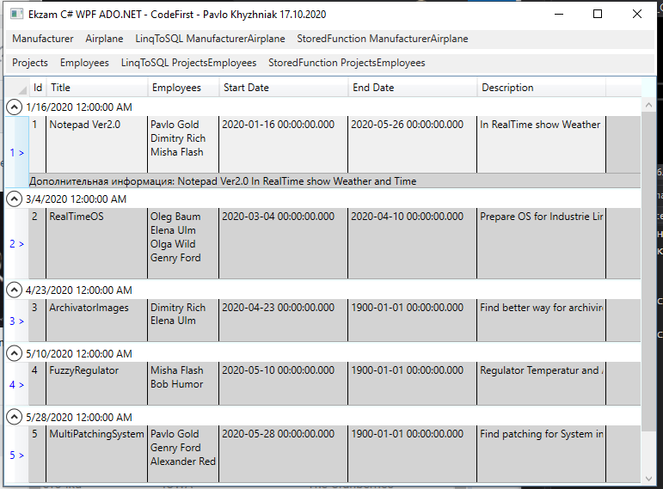

# Задача 37

Создать службу Логгирования изменения в рабочей папке

# Решение

# Технологии

C#

# Скрины

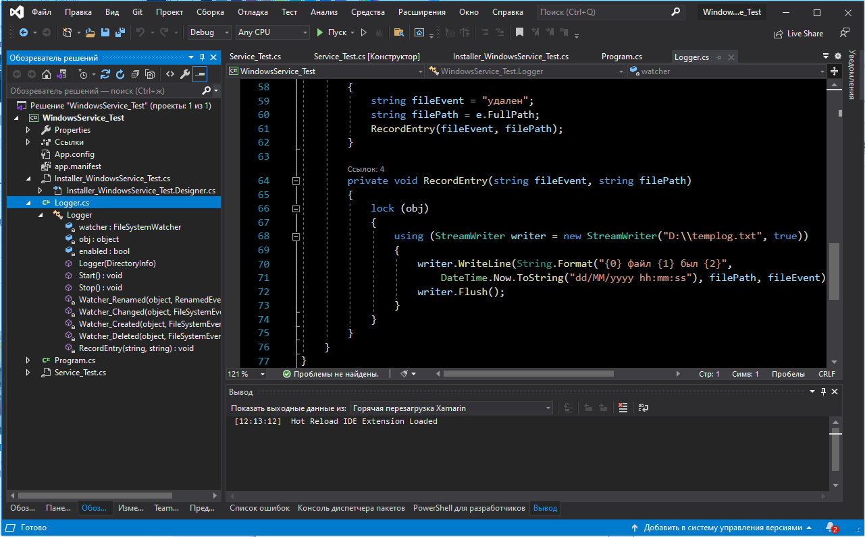

# Задача 36

Построение частотного словаря используя многопоточность

# Решение

# Технологии

C# WPF

# Скрины

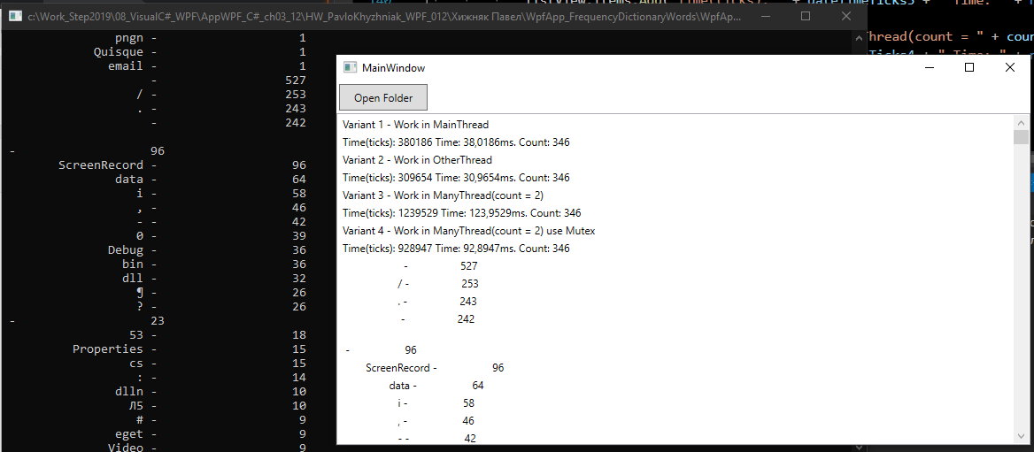

# Задача 35

Аналог редактора реестра и проводника

# Решение

# Технологии

C# WPF

# Скрины

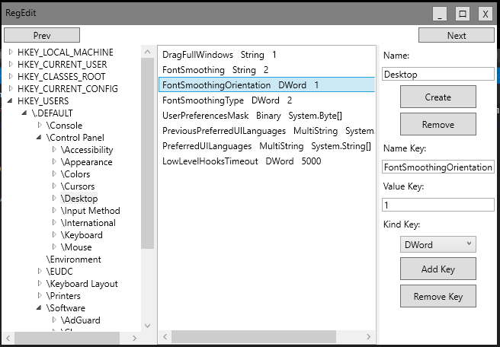

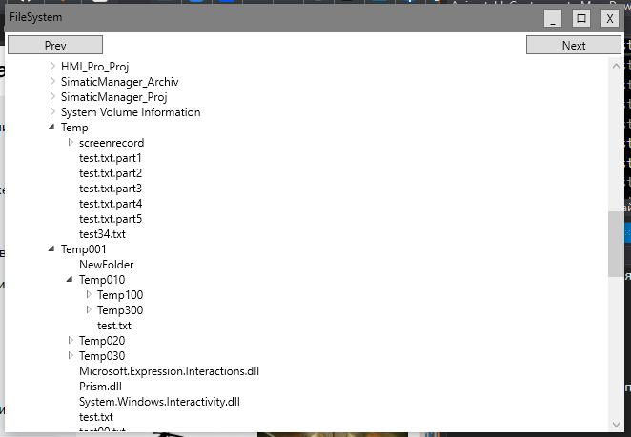

# Задача 34

Разработать игры: «Минер», «Пятнашки», «Пазлы», «Крестики - нолики»

# Решение

# Технологии

C# WPF

# Скрины

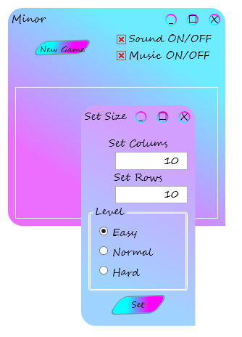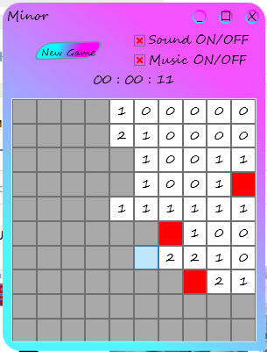

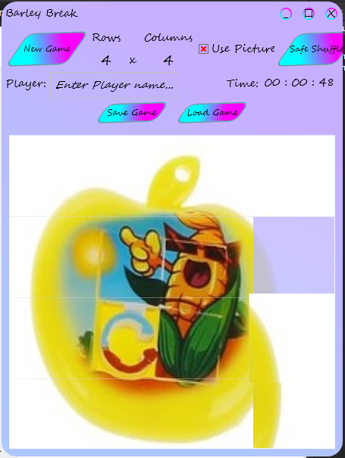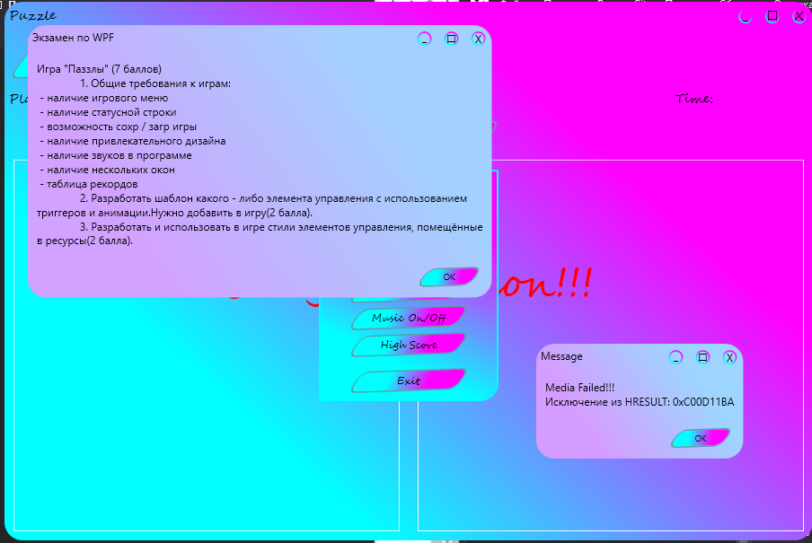

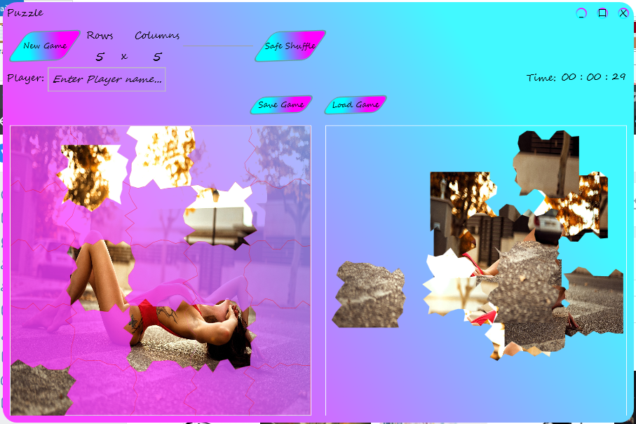

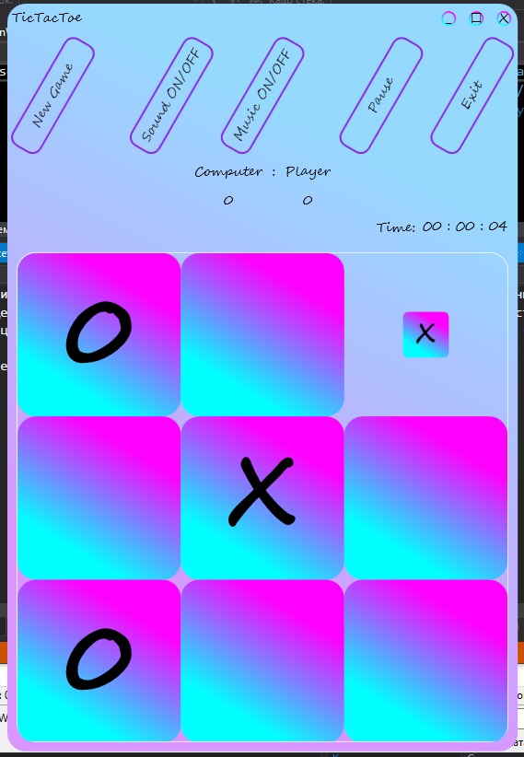

# Задача 33

Редактор XML и RichTextReader

# Решение

# Технологии

C# WPF

# Скрины

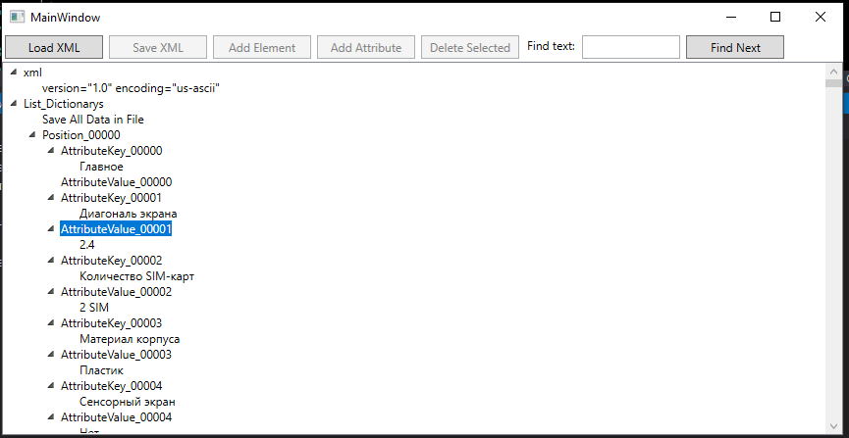

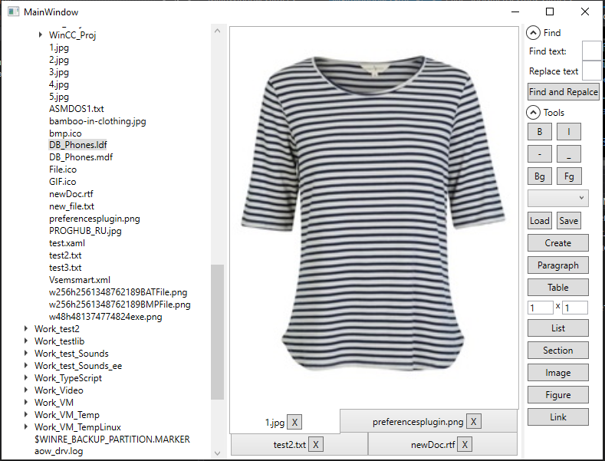

# Задача 32

Файловый менеджер

# Решение

# Технологии

C# WPF

# Скрины

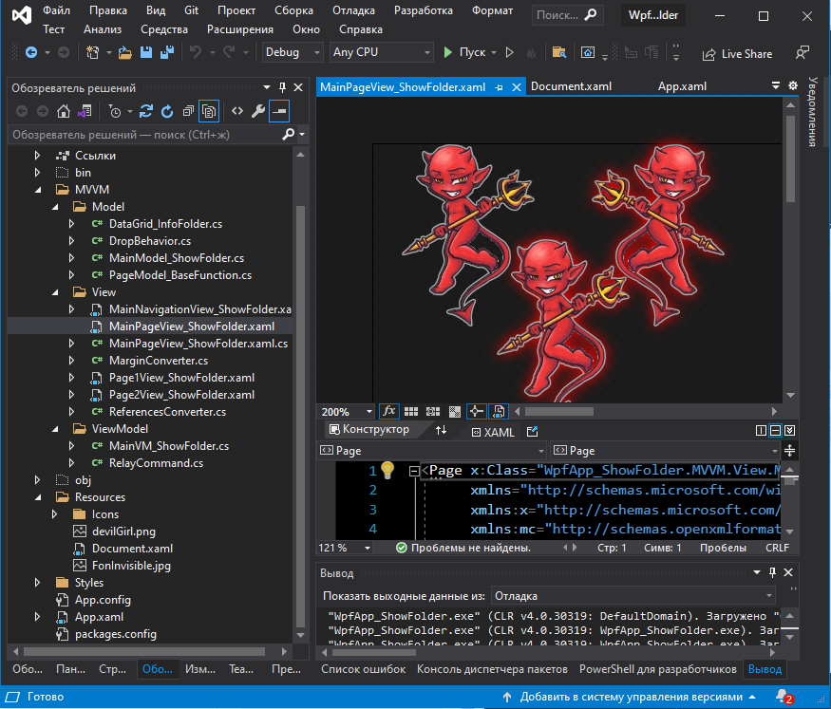

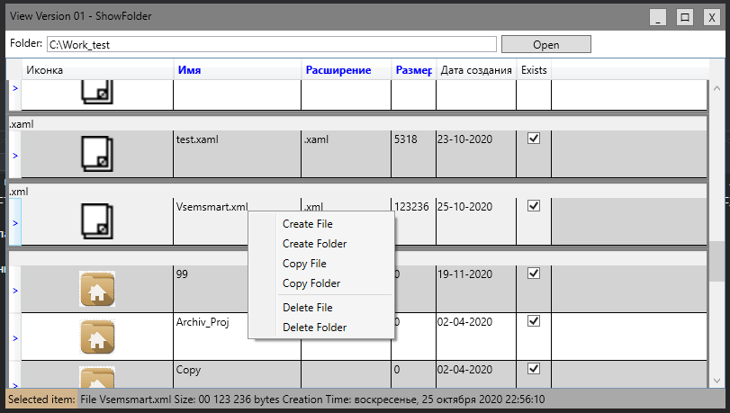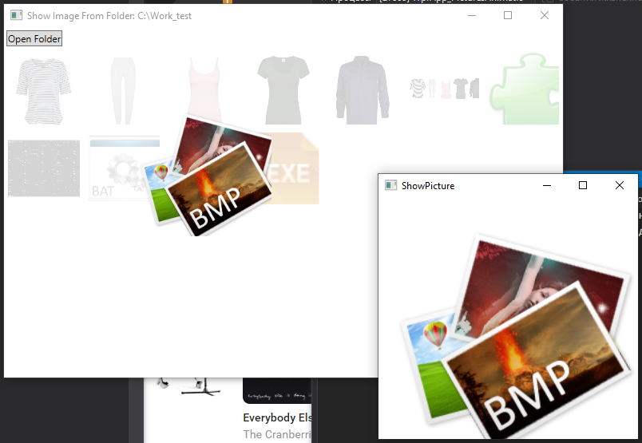

# Задача 31

Сделать графическую визуализацию для работы с графом.

# Решение

# Технологии

C# WPF

# Скрины

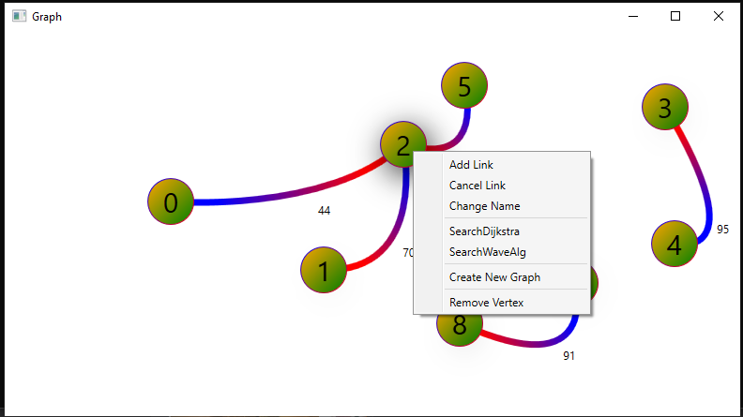

# Задача30

Foto Reader

# Решение

# Технологии

C# WPF

# Скрины

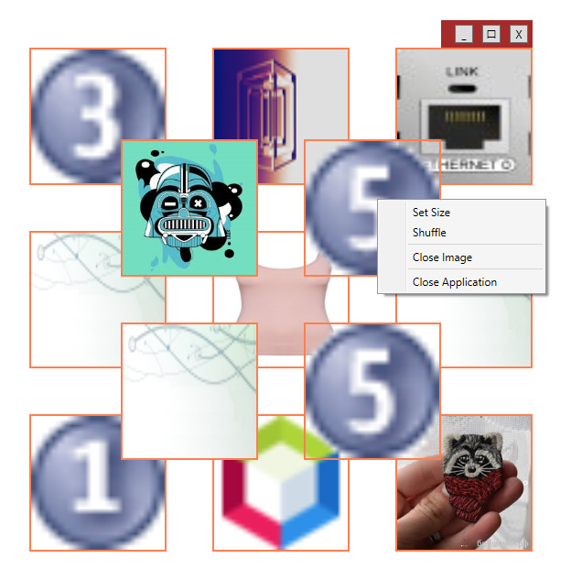

# Задача 29

Игра «Змейка»

# Решение

# Технологии

C++ SFML

# Скрины

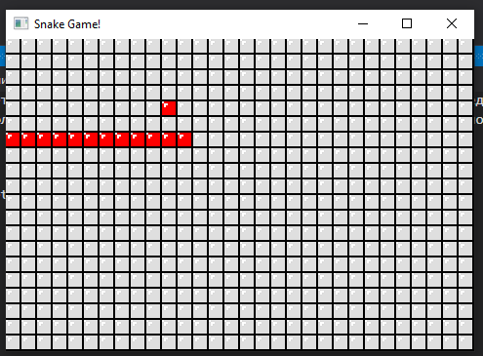

# Задача 28

Игра «Пятнашки»

# Решение

# Технологии

C# WindowForms

# Скрины

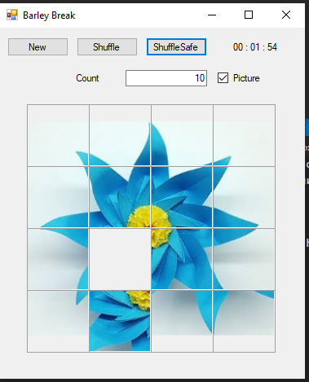

# Задача 27

Игра «Пазл»

# Решение

# Технологии

C# WindowForms

# Скрины

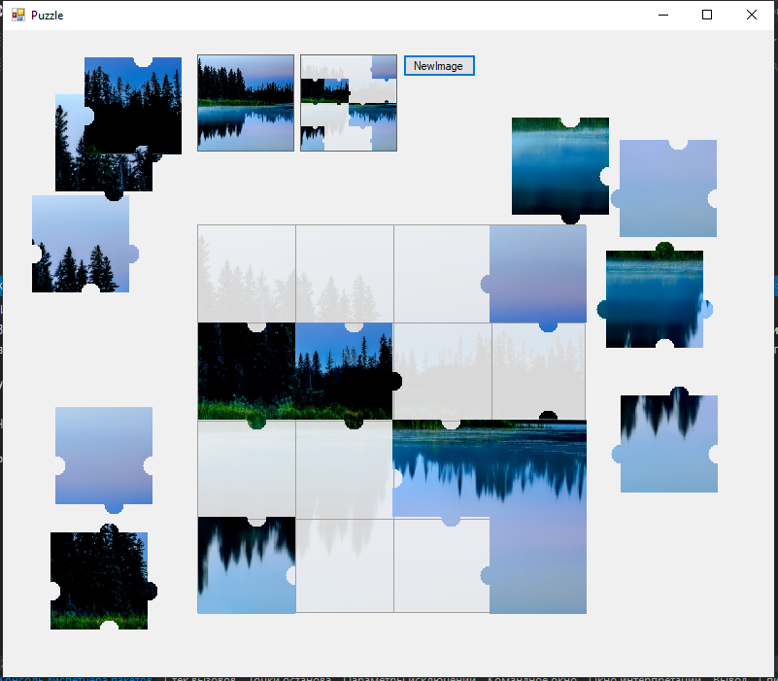

# Задача 26

Система учета семейного бюджета

# Решение

# Технологии

C# WindowForms

# Скрины

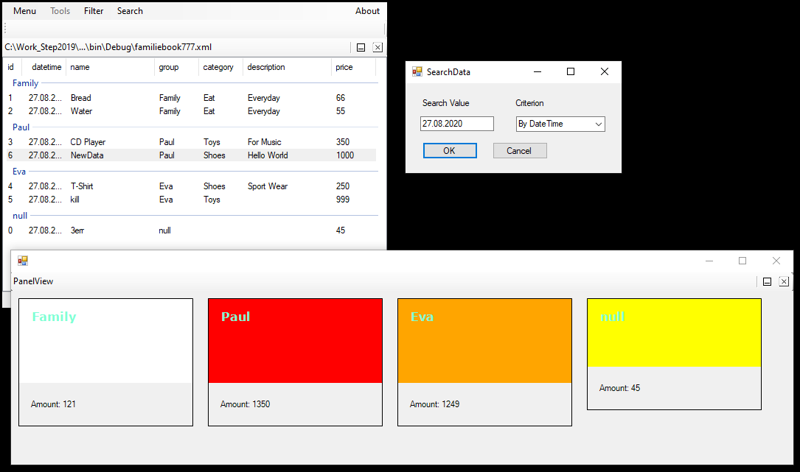

# Задача 25

Реализовать калькулятор и Игру «Крестики-нолики»

# Решение

# Технологии

C++ Win32API

# Скрины

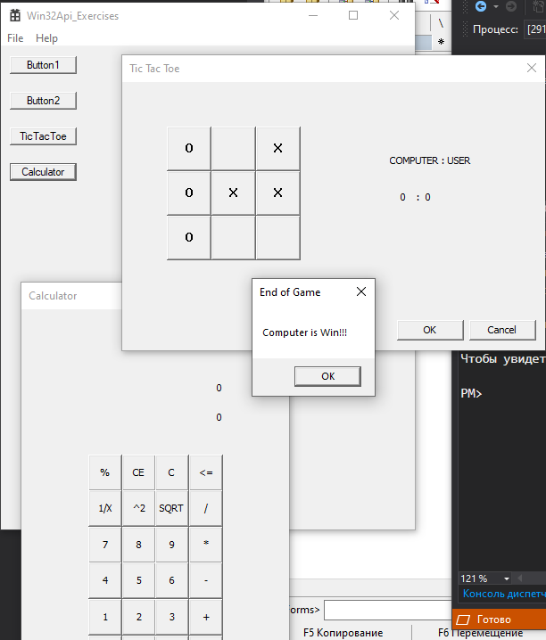

# Задача24

Реализация фоновой заставки(немного анимации)

# Решение

# Технологии

C# Window Forms

# Скрины

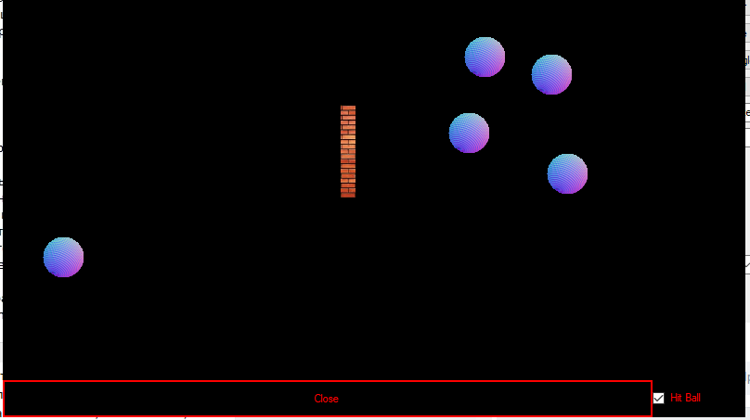

# Задача 23

Файловый редактор

# Решение

# Технологии

C# Window Forms

# Скрины

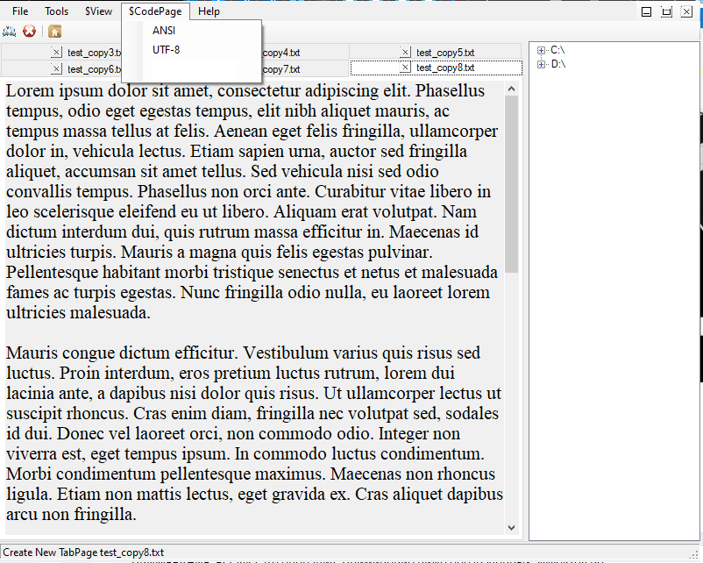

# Задача 22

Телефонная книга

# Решение

# Технологии

C# Window Forms

# Скрины

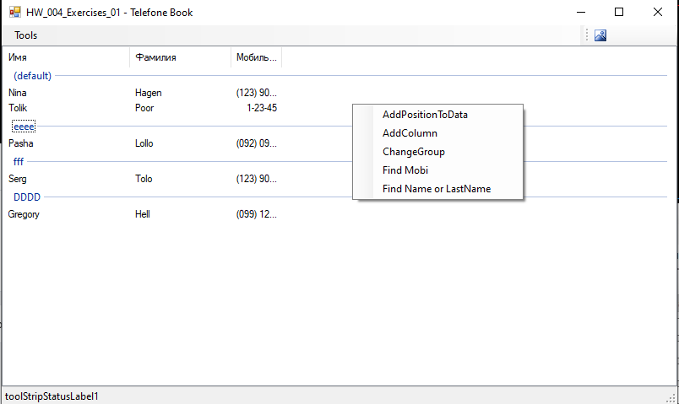

# Задача 21

Простой редактор графических файлов(рисунков)

# Решение

# Технологии

C# Window Forms

# Скрины

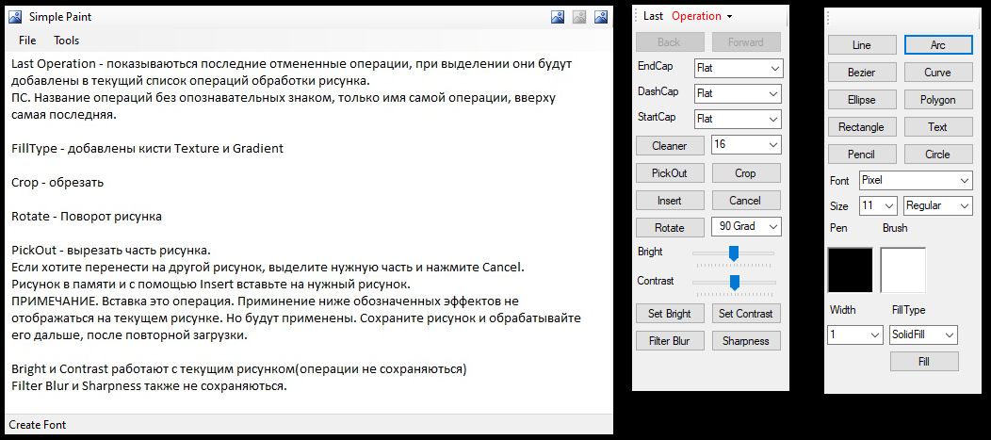

# Задача 20

Файловый менеджер

# Решение

# Технологии

C# Window Forms

# Скрины

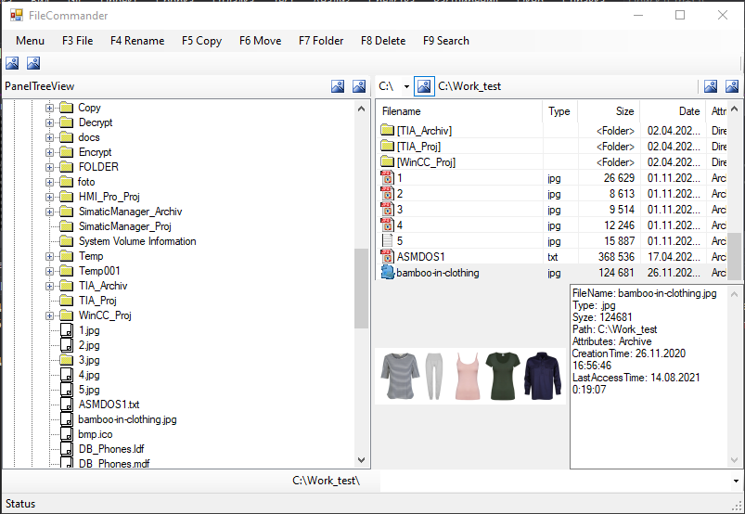

# Задача 19

Спроектировать Антивирус

# Решение

# Технологии

UML Altova C#

# Скрины

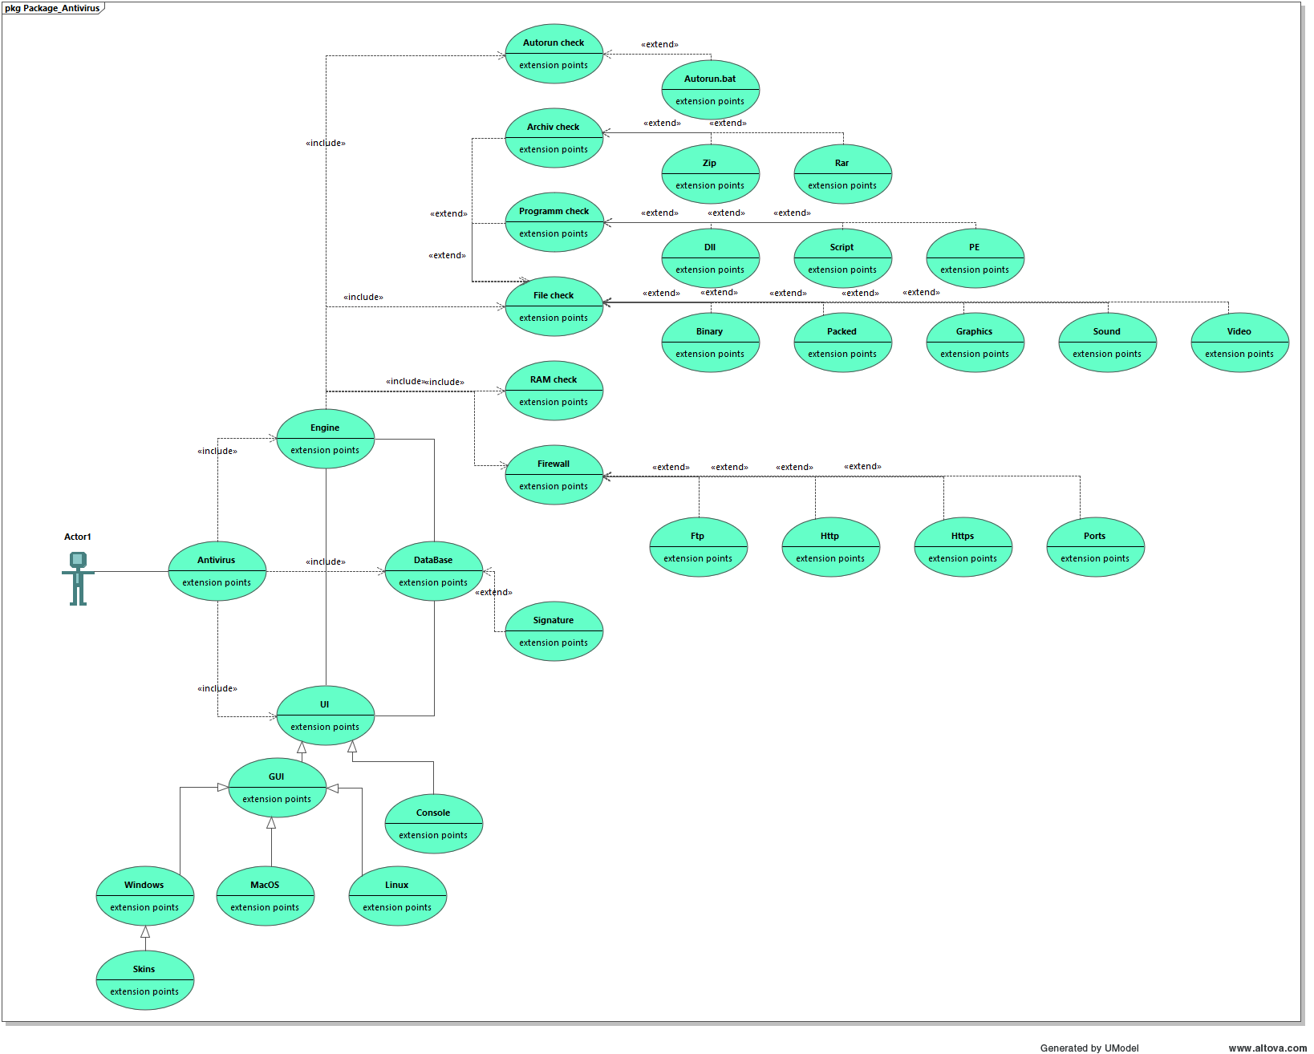

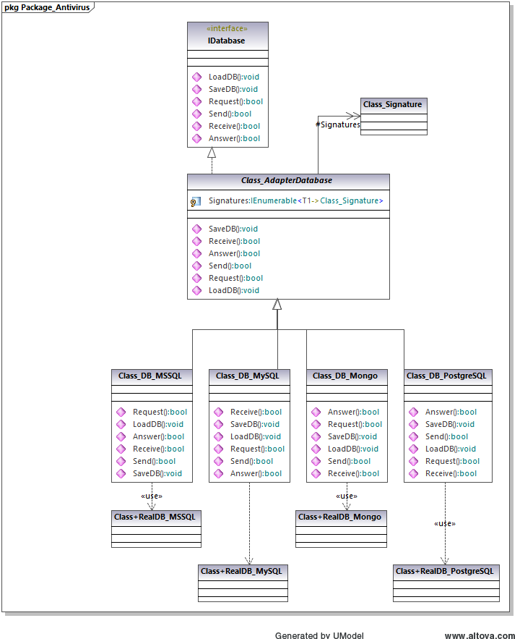

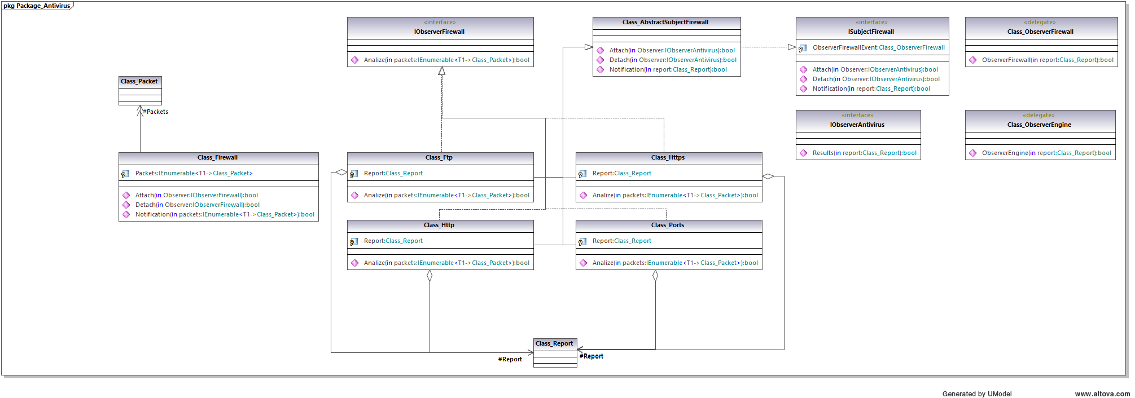

# Задача 18

Спроектировать музыкальный проигрыватель

# Решение

# Технологии

UML Altova C#

# Скрины

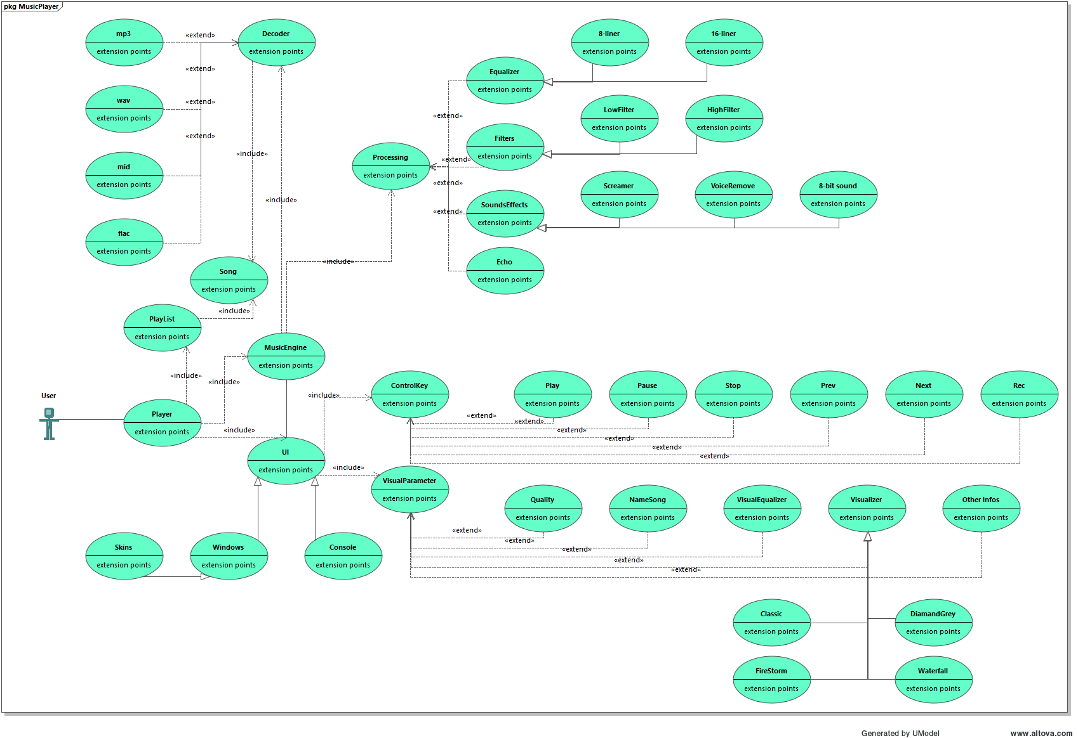

# Задача 17

Спроектировать Мессенджер

# Решение

# Технологии

UML Altova C#

# Скрины

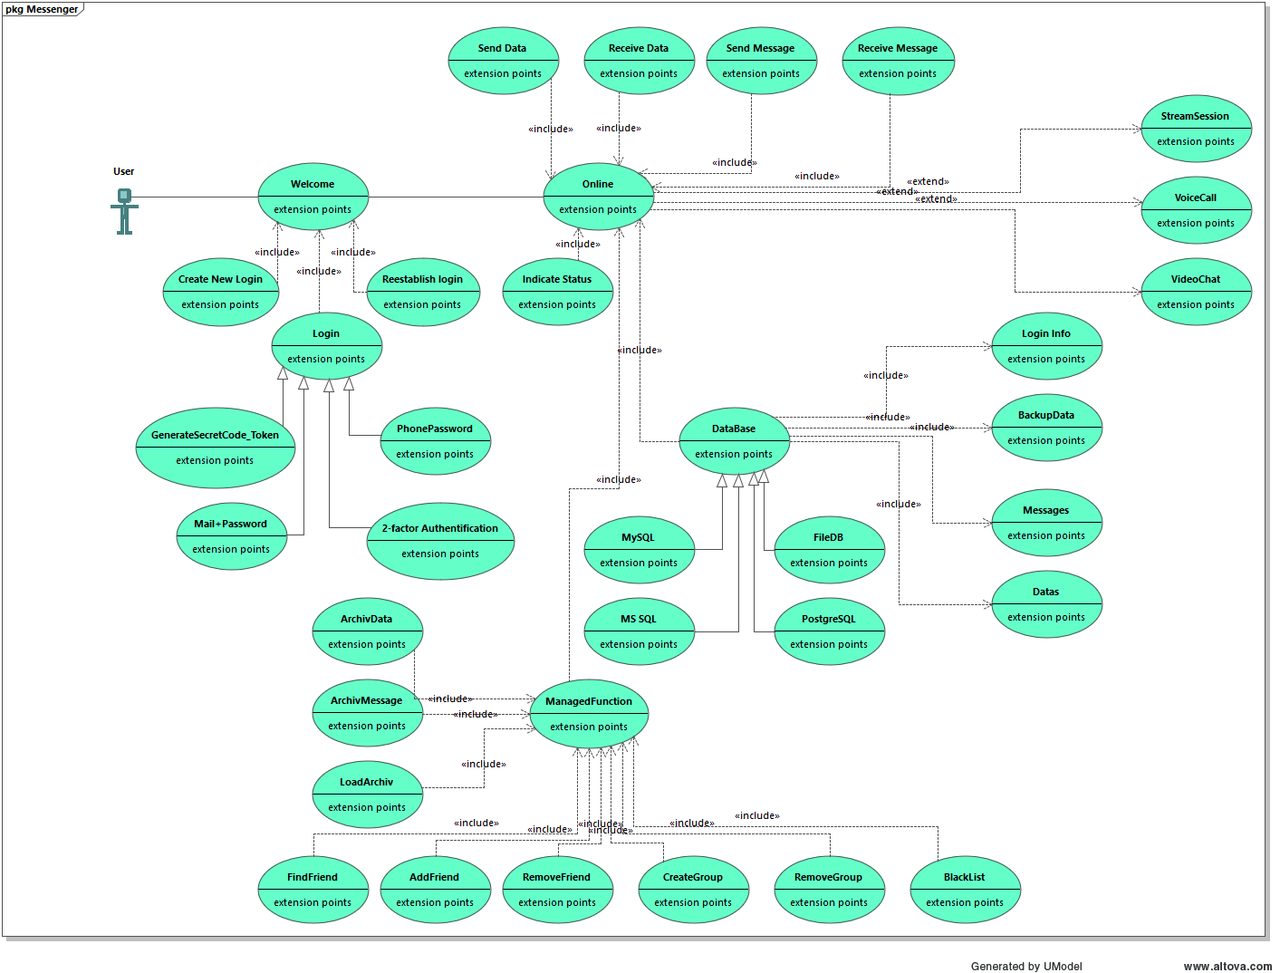

# Задача 16

Спроектировать программу Архиватор

# Решение

# Технологии

UML Altova C#

# Скрины

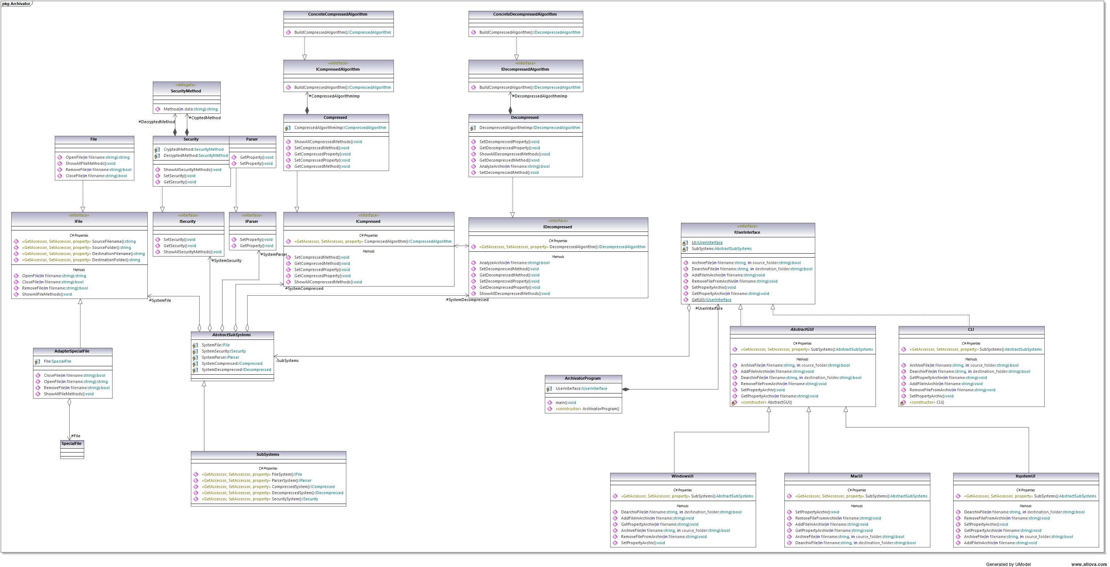

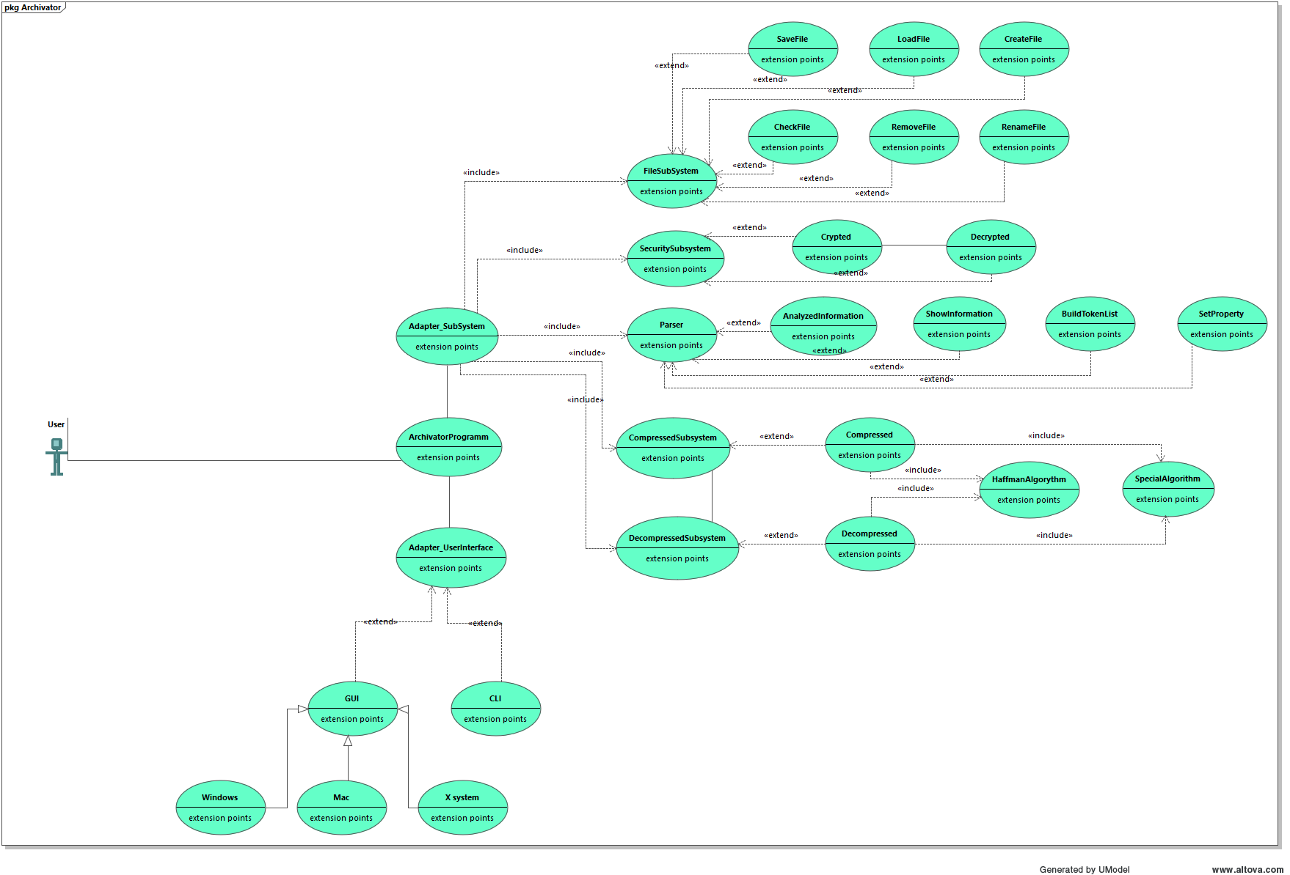

# Задача 15

Покрыть тестами классы модели.

# Решение

# Технологии

C# (using Microsoft.VisualStudio.TestTools.UnitTesting;

using NUnit.Framework;)

# Скрины

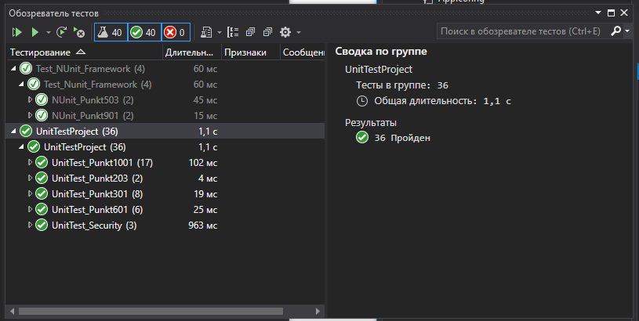

# Задача 14

Сделать модуль анализирующий библиотеку

# Решение

static public void Analyze(string assembly)

{

// Загружаем библиотеку классов

Assembly asm = Assembly.LoadFrom(assembly);

// Находим типы содержащиеся в fontinfo.dll

Type[] alltypes = asm.GetTypes();

Console.WriteLine("*** Найденые типы ***\n");

foreach (Type t in alltypes)

Console.WriteLine("-> " + t.Name);

Console.WriteLine();

// Просмотрим все типы данной сборки

foreach (var class_item in alltypes)

{

Console.WriteLine("Используем класс " + class_item.Name + "\n");

AnalyzeConstructors(class_item);

AnalyzeEvents(class_item);

AnalyzeFields(class_item);

AnalyzeInterfaces(class_item);

AnalyzeMembers(class_item);

AnalyzeMethods(class_item);

AnalyzeProperties(class_item);

}

Console.ReadLine();

}

# Технологии

C# (Reflection)

# Скрины

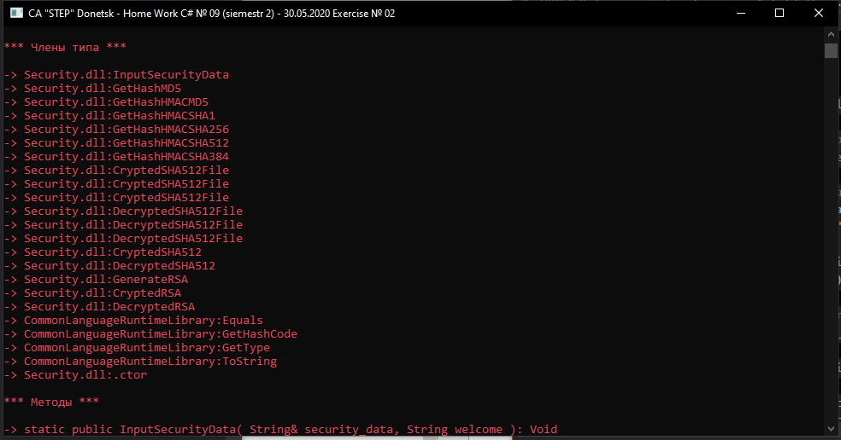

# Задача 13

Сделать модуль шифрования и архивирования данных

# Решение

if (new_file)//файл новый или изминенный -> сделать архивную копию

{

string new_filename = BackupFoldername + file.Name;

Files_Folders.CreateFilename(ref new_filename, ".gzip", DateTime.Now.DayOfYear.ToString(), DateTime.Now.Minute.ToString(), DateTime.Now.Second.ToString(), DateTime.Now.Millisecond.ToString());

using (MemoryStream securityStream = new MemoryStream())

{

Security.CryptedSHA512File(file.FullName, securityStream, password, salt.Length < 8 ? salt.Append('@').ToString() : salt);

ArchivGZipStream.GZipCompressSync(new_filename, securityStream.ToArray());

}

//только для тестов

//*************************************

using (MemoryStream securityStream2 = new MemoryStream())

{

ArchivGZipStream.GZipDecompressSync(securityStream2, new_filename);

new_filename = BackupFoldername + file.Name;

Files_Folders.CreateFilename(ref new_filename, file.Extension);

Security.DecryptedSHA512File(securityStream2, new_filename, password, salt.Length < 8 ? salt.Append('@').ToString() : salt);

}

//*************************************

# }

# Технологии

C#( using System.Security.Cryptography;)

# Скрины

# Задача 12

Реализовать Discord Bot

# Решение

# Технологии

C#

# Скрины

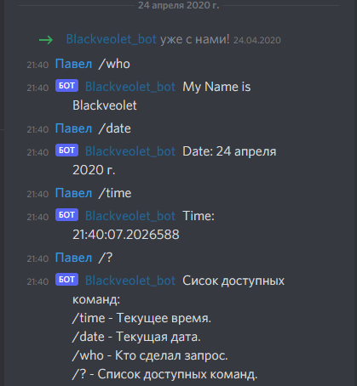

# Задача 11

Реализовать систему резервного копирования

# Решение

# Технологии

C#

# Скрины

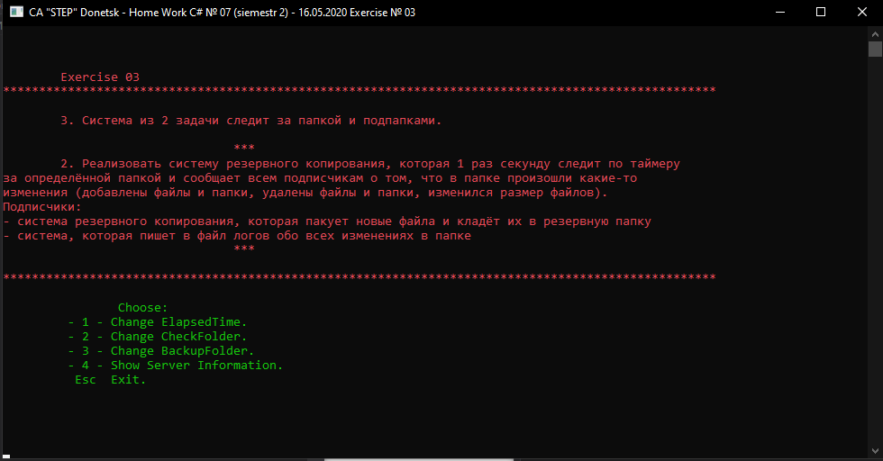

# Задача 10

Разработать класс FolderScanner

# Решение

# Технологии

C# (Timers)

# Скрины

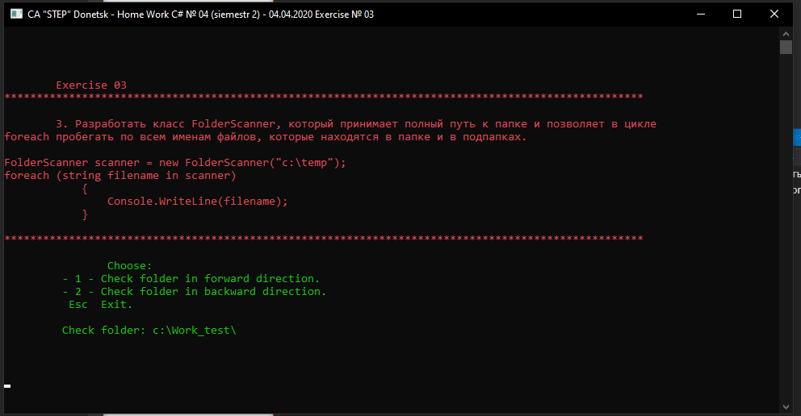

# Задача 9

Спроектировать БД школы(расписание и прочее)

- ФИО ученика

- ФИО учителя

- Адрес ученика

- Адрес учителя

- Тел. ученика

- Тел. учителя

- № аудитории

- оценка на уроке

- Название предмета

- Название темы

- Дата получения оценки

- название группы

- староста группы

- куратор группы

- время начала урока

- время окончания урока

- номер урока

# Решение

# Технологии

MS SQL(T-SQL)

# Скрины

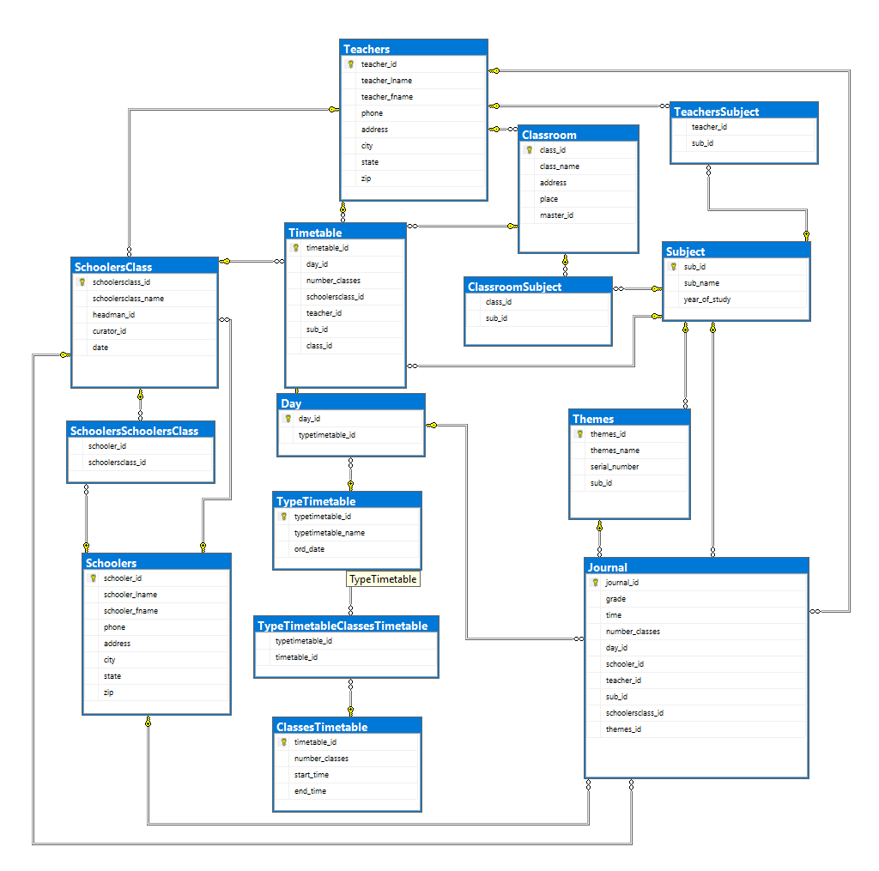

# Задача 8

Спроектировать БД театра

- ФИО актёра

- ФИО режиссёра

- Адрес актёра

- Адрес режиссёра

- Тел. актёра

- Тел. режиссёра

- № места

- цена билета

- Название спекталя

- Название произведения спектакля

- Дата проведения спектакля

- тип места (партер, балкон, амфитеатр)

- название роли

- стоимость роли в одном спектакле

- время начала спектакля

- длительность спектакля

- ФИО клиенты

- название реквизита

- количество актов

- день недели

- номер ряда

- количество мест в ряду

# Решение

# Технологии

MS SQL(T-SQL)

# Скрины

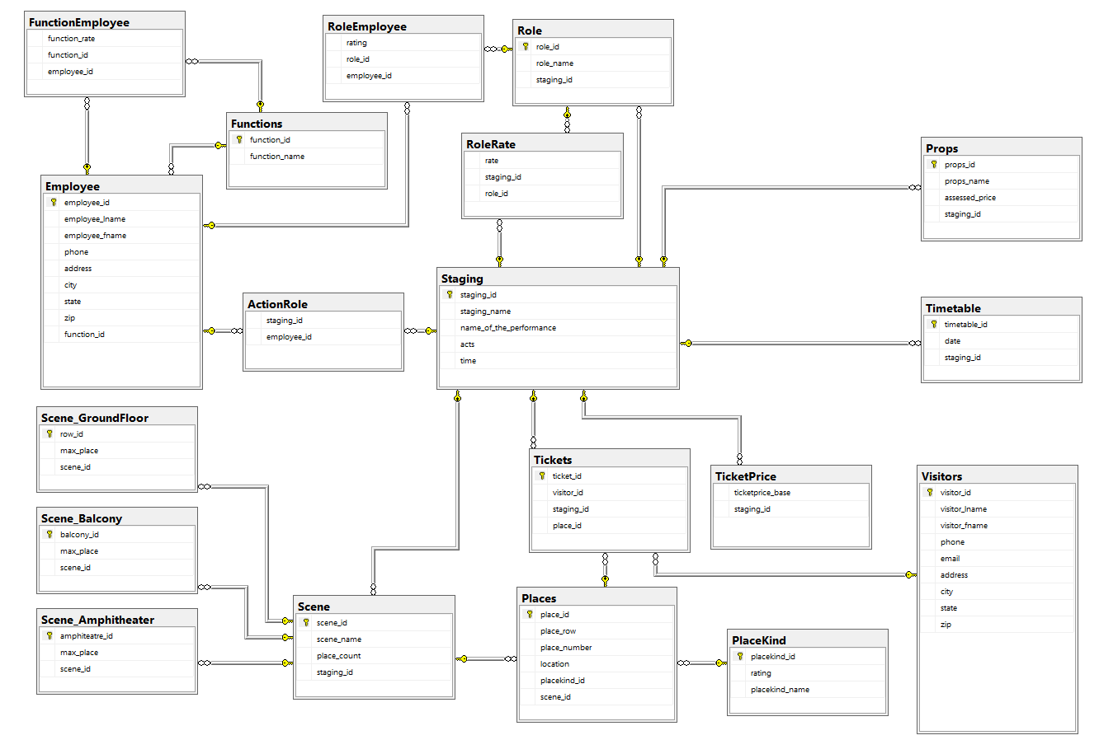

# Задача 7

Спроектировать БД отеля:

ФИО клиента

снимаемый номер

тип номера

количество спальных мест

наличие кухни

наличие удобств

номер корпуса

дата заезда

дата выезда

стоимость номера за сутки

стоимость напитка в холодильнике

№ столика в столовой

Название услуги

стоимость услуги

ФИО сотрудника

# Решение

# Технологии

MS SQL(T-SQL)

# Скрины

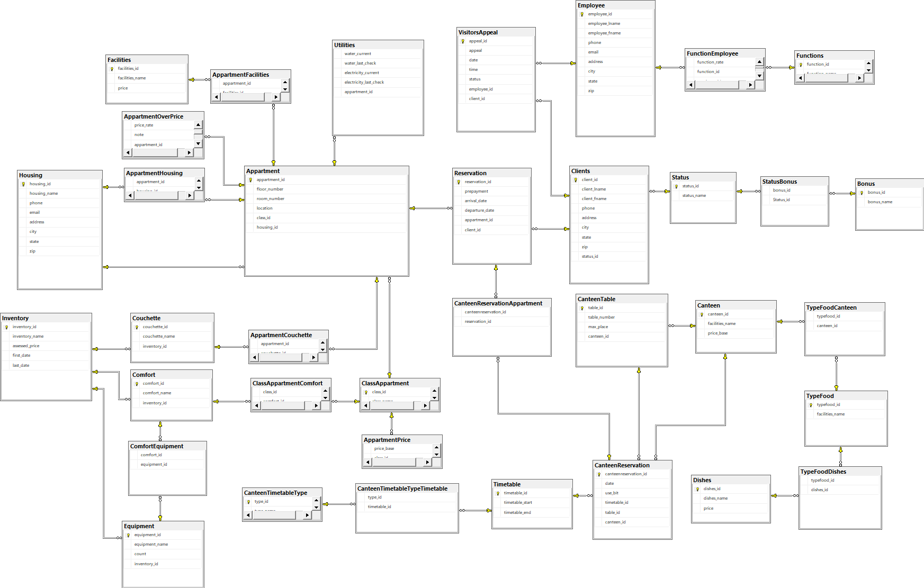

# Задача 6

Для заданных полей спроектировать БД(задел БД для работы с аэропортом).

- ФИО пассажира

- ФИО члена команды

- цена билета

- класс места

- марка самолёта

- масса багажа

- модель самолёта

- масса самолёта

- номер рейса

- пункт назначения

- исходный пункт

- дата рейса

- стоимость багажа

- время рейса

- количество мест в самолёте

- должность члена команды

- номер гейта (A,B,C,D,E)

- номер багажа

- вид багажа

- номер паспорта

# Решение

# Технологии

MS SQL(T-SQL)

# Скрины

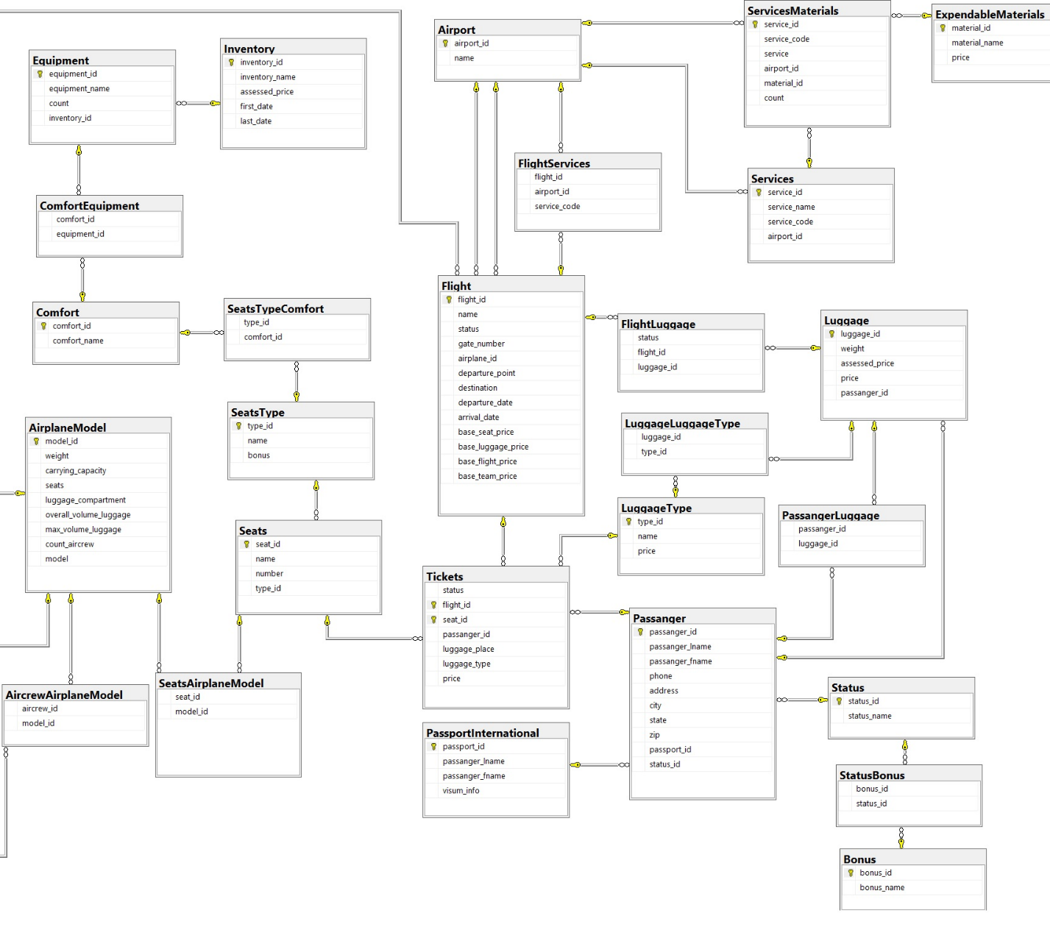

# Задача 5

Реализовать Telegram Bot

# Решение

# Технологии

С#

# Скрины

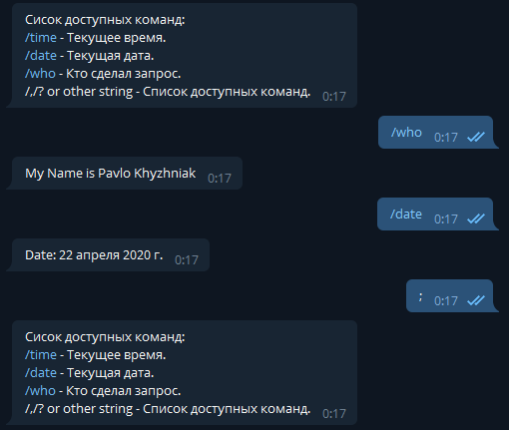

# Задача 4

Задача – Головоломка «Небоскребы»

# Решение

# Технологии

C++

# Скрины

# 

# 

# Задача 3

Задача – Генерация шахматной позиции и проверка на мат в один ход.

# Решение

# Технологии

C#

# Скрины

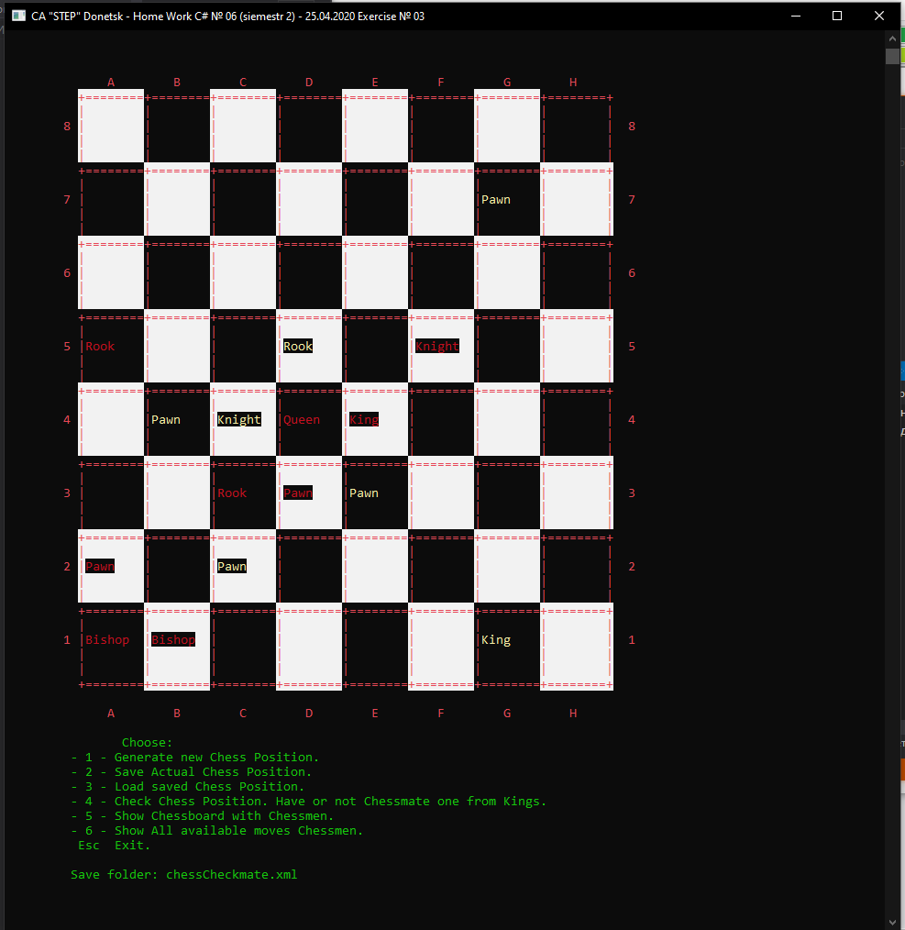

# Задача 2

Задача – Ханойская башня

# Решение

# Технологии

C++

# Скрины

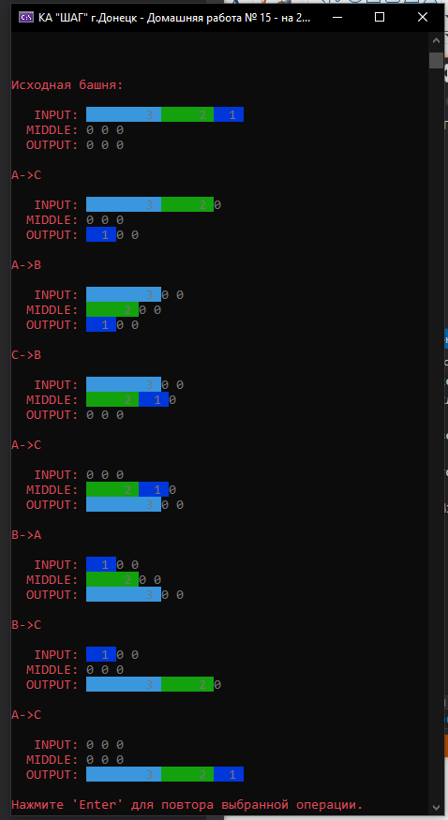

# Задача 1

Задача – Обход конем шахматной доски

# Решение

# Технологии

C++

# Скрины

